РОЗДІЛ 1. ТЕОРЕТИЧНІ ОСНОВИ РЕАЛІЗАЦІЇ УПРАВЛІННЯ МАЛИМИ ГОТЕЛЬНИМИ ПІДПРИЄМСТВАМИ

1.1 Роль та значення малих готельних підприємств – суб’єктів підприємництва
Малий готельний бізнес є важливою складовою світової туристичної індустрії, приваблюючи відвідувачів і сприяючи місцевому економічному та культурному розвитку. Щоб досягти успіху, підприємці у сфері готельної справи повинні бути креативними, гнучкими та інноваційними, щоб приваблювати та задовольняти гостей, покращувати якість обслуговування та забезпечувати безпеку. Також важливо розуміти місцеві закони, норми поведінки, культурні особливості та традиції. В Україні, зокрема, зростає кількість малих готелів, розташованих в обласних центрах, на курортах та поблизу важливих транспортних сполучень.
Протягом останніх 10–15 років на українському готельному ринку помітно збільшилась кількість малих форм у готельному бізнесі – міні-готелів, готелів-апартаментів, мотелів. Малі готелі сьогодні помітно конкурують з великим готельним бізнесом, успішно компенсують дефіцит номерного фонду, насамперед в економічному ціновому сегменті.
Аналізуючи підходи до визначення дефініції «мале готельне підприємство» необхідно відзначити, що у нормативно-правових актах чинного українського законодавства терміну «малий готель» не існує, хоча в практиці ведення українського готельного бізнесу він почав застосовуватися кілька років назад [48, c.20].
Що стосується зарубіжного досвіду, то готельні підприємства малих форм отримали широке розповсюдження по всьому світі. За рекомендаціями Всесвітньої туристичної організації під «малим готелем» треба розуміти засіб розміщення з кількістю номерів не менше тридцяти, хоч у кожній державі є свої підходи до цієї категорії, що зумовлено особливостями соціально-економічного і культурного розвитку.
У країнах Європи малі готелі не тільки міцно зайняли свою нішу, але й стали одним із ключових елементів готельної індустрії. Еволюція готельного бізнесу в Старому Світі привела до появи емпіричної пропорції 3:2 в обслуговуванні клієнтів великими і малими засобами розміщення, тобто більшу частину (близько 60%) постояльців обслуговують великі готелі, а 40% туристичного потоку приходиться на засоби розміщення малих форм.
Відносно структури засобів розміщення за кількістю готельних підприємств ситуація інша - у країнах Європи великі готелі становлять лише 15 - 25% загальної кількості готельних підприємств, у той час як 75 - 85% доводиться на малі мотелі та готелі сімейного типу [51, c.210].
Еталоном у сегменті малих готелів уважаються міні-готелі Франції, кожен із яких має затишок і унікальність в сполученні з помірними цінами. Всі готелі цієї країни підрозділяються на шість категорій (від 1 до 4*-»люкс» і позакатегорійні). При цьому розмір готелю практично не робить впливу на категорію, тому що споживач одержує окремий номер, і тільки його встаткування та набір послуг є критеріями оцінки [42, c.43]. Слід зазначити, що навіть приватні квартири, кімнати й особняки, які здаються в найм у Франції, і по міжнародній термінології вважаються індивідуальними засобами розміщення, підлягають зірковій категоризації відповідно до законодавства цієї країни.
В окремих державах – Швейцарії, Австрії, Італії – саме малі готельні форми презентують готельну сферу й асоціюються з високою якістю і комфортом в обслуговуванні клієнтів.
На українському ринку близько 70 % усіх місць зосереджені у великих готелях, малі готелі, кемпінги, молодіжні готелі, типові для європейських країн, в Україні перебувають на стадії активного формування. З кінця 90-х років ХХ ст. в Україні, поряд з активним будівництвом малих готелів, формується мережа приватних апартаментів – квартир з добовим продажем кімнат.
Як свідчить міжнародний досвід, саме малі готельні підприємства сьогодні формують основу розвитку сфери гостинності – структурують ринок готельних послуг згідно з попитом, формують конкурентне середовище та створюють додаткові робочі місця.
У нормативних документах Державної служби з туризму і курортів для категорії «малий готель» визначення нема, проте у самій сфері гостинності до цієї категорії засобів розміщення зачислюють готелі з кількістю номерів до 50, до міні-готелів – з кількістю номерів до 10 номерів, окрему категорію становлять апартаменти, що охоплюють до 70 % ринку в цьому сегменті.
На туристичному ринку України малий готельний бізнес стає вагомим чинником активізації туристичних послуг, засобом обігу значних фінансових ресурсів. Згідно з аналізом експертів у сфері гостинності, нині в Україні особливо високі темпи створення малих форм готельного бізнесу, насамперед у великих реґіональних центрах, курортних зонах, біля важливих автомагістралей [34, c.124].
Офіційної інформації про загальну кількість міні-готелів в Україні, їхній номерний фонд, фінансовий обіг наразі нема. За результатами дослідження з використанням Інтернету, даних Асоціації малих готелів та апартаментів України, на вітчизняному ринку функціонує близько 2,5–3,0 тис. готельних підприємств, зокрема, понад 500 малих готелів у Карпатському реґіоні, Одеській області, 30–100 підприємств зосереджено у Києві, Харкові, Львові та інших важливих реґіональних центрах.
Здебільшого малі форми готельного бізнесу сьогодні зорієнтовані на обмежений сегмент ринку гостинності й не рекламують своїх послуг.
Визначаючи важливе значення малих підприємств готельної сфери необхідно відзначити, що існує їх різновиди та класифікація за місткістю, тобто кількістю одночасного розміщення гостей, що має різні критерії їх поділу у різних країнах світу. Особливо помітною є розрізненість в підході до готелів у США та ЄС. Зокрема, у Західній Європі малим готельним підприємством вважаються готельні комплекси місткістю до 100 місць, середні – до 200, великі – більше 200.
У Східній Європі малим готельним підприємством є готелі, що мають 120-150 місць, середніми готелі до 500 місць, великими – більше 500. Приблизно ідентична градація поділу готелів прийнята у нашій країні, а саме: малі – 100-150 місць, середні – 400-500 місць, великі – понад 500 місць.
У США малі готельні підприємства мають місткість від 100 до 150 місць, середні від 500 до 800 місць, великі – понад 800 місць. Також є гіпервеликі готелі, зокрема готель «Луксор» у Лас-Вегасі (США), котрий має вигляд піраміди, при чому кількість номер в даному закладі становить 2500 [25].
Широка популярність малого готельного бізнесу України обумовлена можливими перспективи розвитку, які представлено на рис. 1.1.
Потенційні перспективи розвитку малого готельного бізнесу в Україні
1. Підвищення конкурентоспроможності готелів за рахунок унікальності, особливого стилю та цінової доступності.

2. Підвищення якості послуг до міжнародних стандартів та впровадження нових форм обслуговування.

3. Екологічна спрямованість готелів, що привертає туристів та сприяє сталому розвитку.

Рисунок 1.1. Потенційні перспективи розвитку малого готельного
бізнесу в Україні
Джерело: складно автором на основі [17]

Залучення нових категорій гостей, таких як люди з особливими потребами, або фокусування на місцевому туризмі. Невеликі готелі мають важливі переваги перед своїми великими конкурентами: вони пропонують персоналізоване обслуговування, будують теплі стосунки та задовольняють індивідуальні потреби кожного гостя.
Гнучке ціноутворення також дозволяє їм залишатися стійкими під час кризи. Крім того, малі готелі зазвичай можуть генерувати значні прибутки, незважаючи на низький рівень інвестицій, необхідних для їх створення та експлуатації. Малі готелі також мають соціальний вплив, особливо в менш заможних районах, створюючи робочі місця, сприяючи розвитку місцевої промисловості та покращуючи інфраструктуру. Однією з причин їхньої поширеності є те, що малі готелі розміщуються у «старому» фонді [17].
Маркетингові стратегії малих готелів включають використання соціальних мереж та інтернет-технологій для передачі інформації від клієнта до клієнта. Це особливо важливо для підприємців з обмеженим бюджетом.
Малі готелі стикаються з низкою проблем, які гальмують їхній розвиток. Зокрема, не вирішеною є проблема чіткого законодавчого визначення місця готельного бізнесу в туристичній сфері, його відомчого підпорядкування.
На законодавчому рівні необхідно обумовити правові, економічні та організаційні аспекти створення і розвитку конкурентного середовища на ринку сфери гостинності. Законодавча основа повинна сприяти формуванню та входженню у ринковий простір нових готельних підприємств, зокрема створенню умов правового захисту та виживання малих форм у сфері гостинності.
Вагомою проблемою є приватизація землі та економічно невигідні умови її оренди для будівництва готелів. Бюрократичні перешкоди – одна з вагомих причин, яка відштовхує інвесторів від готельного бізнесу; сьогодні для затвердження готельного проекту потрібно два–три роки. Для уникнення бюрократичних бар’єрів значна частка власників малих готельних форм готельного бізнесу вибирає статус «мебльованих кімнат». У великих містах часто нема вільних будівель, придатних для реконструкції під малі готелі. Тому інвестори створюють готель у частині будинку [10].
Актуальна проблема малих готельних підприємств стосується якості й переліку пропонованих послуг. Порівняно з іншими категоріями готелів, згідно з розмірами у 70–80 % готельних підприємств якість послуг не відповідає сучасним вимогам щодо стандартів засобів розміщення, перелік послуг часто пов’язаний лише з наданням у користування мебльованих кімнат без необхідних санітарних умов.
У структурі приміщень не забезпечують вимоги щодо розмірів та обладнання приміщень, гарантування безпеки гостей та персоналу. Вагома проблема малих готелів пов’язана з ефективним менеджментом, підготовкою персоналу з урахуванням особливостей діяльності в цьому сегменті сфери маркетингових досліджень, проведення ефективної тарифної політики.
Суттєвою проблемою у роботі з клієнтами є формування позитивного іміджу про готель. Ефективне просування готельних послуг залежить не тільки від унікальності їхніх характеристик, на нього суттєво впливає ефективність маркетингових комунікацій: популярність послуг готелю, достатній рівень проникнення бренда готелю на ринок, чітка орієнтація на певні категорії споживачів, позитивна оцінка готелю, що зумовлює купівлю послуг [10].
Проблемою вітчизняних готелів є формування ефективної тарифної політики. Невеликі готелі з регламентованим обсягом додаткових послуг повинні пропонувати особливо гнучку економічно обґрунтовану ціну на якісне персоніфіковане обслуговування.
Протягом останні років в Україні (до 2021 року) спостерігалося поступове збільшення кількості малих підприємств у готельній сфері, про що свідчать статистичні дані, представлені у табл. 1.1.
Таблиця 1.1
Основні показники діяльності готелів та аналогічних засобів в Україні
в 2018-2023 рр. (з розмежуванням діяльності юридичних та фізичних осіб - підприємців)
Роки | Готелі та аналогічні засоби розміщування | Юридичні особи | Фізичні особи- підприємці
2018 | 2474 | 716 | 1758
2019 | 2777 | 789 | 1989
2020 | 3165 | 792 | 2373
2021 | 3292 | 801 | 2491
2022 | 2917 | 735 | 2182
2023 | 2715 | 701 | 2014
Джерело: складено автором на основі [38]
Результати аналізу засвідчують зростання кількості готелів та ідентичних засобів розміщення до війни із рф, при цьому значну частку 2373 одиниць із 3165 були фізичні особи-підприємці, тобто суб’єкти малого підприємництва.
Перша хвиля пандемії COVID-19 значно вплинула на діяльність малих готельних підприємств оскільки були внесені певні обмеження, що значно ускладнили діяльність досліджуваних закладів, а деяким із них не дозволили подальшу діяльність, оскільки мала місце збитковість фінансово-господарської діяльності та банкрутство підприємств.
Зазнавши значних витрат та зниження кількості клієнтів, значна кількість малих готельних підприємств були змушенні негайно закритися. У порівнянні із 2019 роком їх кількість на початок 2020 року знизилася практично на 8% і продовжує знижуватися до тепер.
Військові події 2022 року в Україні вплинули на зменшення готельного фонду у Східних регіонах нашої країни, що обумовило зниження кількості малих підприємств готельної сфери. Негативними є перспективи відсутності туристичного сезону у багатьох південних містах України через війну із рф.
Через складні політичні умови та кризову економічну ситуацію в нашій країні у сфері готельно-ресторанного бізнесу державою прийнятті та приймаються відповідні заходи та нормативно-правові акти, які обумовлюють пільги в оподаткуванні, більш доступні та дешевші кредити, спрощена процедура реалізації фінансової санації підприємств та ін.).
Зазначені заходи дещо полегшили умови функціонування даних підприємств, проте і далі потребують вироблення механізмів відновлення платоспроможності та очікують значну фінансову підтримку від державних органів виконавчої та законодавчої влади [22, c.110].
Найбільше серед готельних підприємств значних збитків зазнали саме малі підприємства, оскільки великі готельні комплекси мали резерв та довгострокові домовленості, котрі можна було адаптувати під час військових подій та пандемії. Проте, на жаль, сьогодні, середній споживач готельних послуг значно обмежив свої потреби у готельних послуг, що вплинуло та й впливає на рівень доходів і прибутку малих готельних підприємств, а в ряді випадків даний факт привів до банкрутства, оскільки зазначені підприємства не мали достатньо засобів для подальшого утримання власного бізнесу.
Поряд із цим, незважаючи на важку ситуацію, значну кількість та інших готельних підприємств продовжують існувати та отримувати достатній розмір прибутків. Схематично представимо взаємодію малих готельних підприємств для співіснування в сучасних умовах (рис. 1.1).
Туроператори
Готелі
Перевізники
Інформаційне середовище
Рисунок 1.1. Взаємодія суб’єктів малого підприємництва у сфері туристично-готельного обслуговування підприємств сфери гостинності, особливо малих
Джерело: складено автором на основі [42, с.45]

В цілому, слід відмітити досить вагому роль та значення малих готельних підприємств, які по суті виступають драйверами розвитку на готельному ринку. Важливими їх ознаками є: маневреність, швидке реагування на запити ринку, інноваційність та орієнтованість на кінцевого споживача, що якісно відрізняє їх від середніх та великих готелів.
Малі готельні підприємства мають перспективи розвитку, але їхній успіх залежить від конкуренції, змін у туристичній галузі та бізнес-середовищі. Зростаюча популярність туризму, менші витрати на відкриття, ефективність у кризові часи та зростаюча екологічна свідомість створюють більше можливостей для малих готелів. Використання нових технологій, персоналізація послуг та освоєння нових ринків сприятимуть успіху в цьому секторі. Впровадження інноваційних технологій є запорукою конкурентоспроможності малих готелів, які приваблюють гостей унікальними пропозиціями. Автоматизація процесів, онлайн-бронювання, програми лояльності, віртуальна реальність та електронні ключі є ефективними стратегіями для підвищення впізнаваності готелю та збільшення кількості бронювань.

1.2 Основні форми управління малими готельними підприємствами
У ситуації постійного зростання конкуренції в готельній індустрії набуває важливості підвищення ефективності управління фінансовими, економічними та інформаційними ресурсами малих готельних підприємств. Ця необхідність стимулює постійне удосконалення організаційних структур управління шляхом їх комбінування та поєднання.
Управління за договором франчайзингу, управління за контрактом та оренда є найбільш поширеними формами забезпечення такого управління в малих готельних підприємствах. Кожна з цих форм має свої особливості та переваги, що варто розглянути у контексті їх застосування в управлінні малими готельними підприємствами.
Одним з найпоширеніших у всьому світі форм управління є франчайзинг. У світі франчайзинг має широке поширення і визнаний перспективним способом розширення. Це підтверджується позитивними тенденціями розвитку в різних країнах. Швидкий розвиток франчайзингу почався у США у 60-ті роки минулого сторіччя. Дуже швидко відкрилася велика кількість міні-готелів, невеликих крамниць, пралень, хімчисток, пунктів автосервісу, ресторанів, кафе, пунктів обслуговування бізнесу (копіювальні фотороботи, друк, швидка доставка кореспонденції тощо), салонів краси, ремонтних майстерень, оздоровчих та розважальних клубів, туристичних агентств та інших підприємств малого бізнесу, що працюють на основі франчайзингу[37].
У цей час у США франчайзинг займає у малому бізнесі 60% загальної кількості підприємств, взагалі працює більше, ніж 2000 франчайзингових систем. Тільки у 2010 році у США річний обсяг продажів у системі франчайзингу перевищив 1 трлн. дол. Кількість франчайзингових підприємств перевищує 800 тис., 45% загального товарообігу припадає на долю франчайзингових послуг.
Кількість франчайзерів та, відповідно, франчайзингових мереж зростає достатньо високими темпами. За даними International Franchise Association [13], на початку XXI сторіччя нараховувалось близько 16,5 тис. франчайзерів та більше, ніж 1,2 млн франчайзі. Визнаними лідерами за розвитком франчайзингу є США (більше ніж 2000 франчайзерів), Канада (1200), Південна Корея (1000), Бразилія (1000), Японія (1000). Під туристичним франчайзингом або франшизою розуміють співпрацю між туристичними компаніями, при якій франчайзер (послуги якого користуються стабільним попитом) передає свої знання, бренд і успішну модель ведення бізнесу своєму партнеру – франчайзі. При цьому франчайзі залишається самостійною юридичною особою [37].
В сучасних умовах складно переоцінити величезний вплив франчайзингу на світовий готельний бізнес, позаяк значна частина готельних мереж утворена і функціонує саме шляхом укладення франчайзингових угод. У структурі світового готельного бізнесу можна виділити два сегменти – незалежні підприємства й операційні ланцюги (мережі). Незалежне підприємство перебуває в незалежному володінні, розпорядженні і користуванні власника, отримує прибуток від цієї власності.
Операційна мережа – це група підприємств (два і більше), які здійснюють колективний бізнес і перебувають під безпосереднім контролем керівництва мережі. Готельний ланцюг – це певна кількість готелів, що користуються однією і тією ж назвою і фірмовим знаком, що мають певні загальні споживчі особливості і проводять спільну маркетингову діяльність. Підприємство, що управляє готельним ланцюгом, може бути його власником або співвласником, управляти ним або здійснювати нагляд за його діяльністю на основі використовуваних угод [19]. За даними Всесвітньої Туристичної Організації, у світі діють понад 16 млн готелів, причому 20% з них відноситься до готельних ланцюгів. Поява готельних ланцюгів грає певну роль. Вони дозволяють просувати на світовий ринок готельних послуг високі стандарти обслуговування, а також сприяють підтримці готельного обслуговування туристів.
Готелі – члени ланцюга – платять внески до єдиного фонду, який витрачається на спільну рекламу і маркетингову діяльність, просування продукту. При цьому повністю зберігається їх фінансово-економічна й управлінська самостійність [41, c.193].
Готельний ланцюг як форма організації бізнесу виник у США в кінці Другої світової війни, тому зараз велика кількість міжнародних готельних ланцюгів належать цій країні. Це ланцюги класу люкс, такі як «Hyatt», «Hilton», «West Inn», і ланцюги середнього класу – «Holiday Inn», «Marriott», «Ramada» [46]. Крім американських готельних ланцюгів у світі відомі такі, як «ACCOR» (Франція), має 700 готелів на 80 тис. номерів, «Transthouse Fort» (Велика Британія) – 800 готелів на 75 тис. номерів, «Club Meditrans» (Франція) з 243 готелями на 61 тис. номерів, «Груп Соль» (Іспанія) – 133 готелі в Європі на 34 тис. номерів та ін.
Приймаючи рішення про становлення або участь у франчайзинговій мережі, крім розуміння змісту форми, переваг системи, необхідно враховувати, що франчайзинг пов’язаний з певним ризиком. Про це повинен знати підприємець, перш ніж він наважиться вкладати свої гроші у нове підприємство.
Франчайзинг, як і будь-який інший вид підприємництва, вимагає зусиль, оскільки це ділові рішення, такі, як наймання робочої сили, планування, покупки, ведення обліку тощо, які повинні знизити або мінімізувати ризики, пов’язані з інвестиціями в підприємства-франчайзі.
При побудові відносин франчайзера і франчайзі можливі два основні варіанти: – прямий готельний франчайзинг, коли франчайзер продає франшизу прямо місцевому підприємцю (франчайзі). Якщо утворюється мережа міжнародного франчайзингу, де велика географічна відстань між франчайзером і франчайзі, то виникає проблема достатньої підтримки на місцевому рівні та обліку місцевих особливостей; – непрямий готельний франчайзинг (субфранчайзинг), коли міжнародний франчайзер продає виключні права на розвиток усієї системи на території іншої країни одному франчайзі, який в подальшому буде укладати субфранчайзінгові договори з наступними франчайзі. Таким чином, франчайзі стає франчайзером у даній країні, продаючи і пропонуючи франшизи іншим підприємцям і збираючи з них сервісну плату (роялті). Франчайзовласник здатний досягти більш глибокого проникнення на готельний ринок з мінімальними інвестиціями, в той час як франчайзокористувач в змозі розгорнути свою підприємницьку діяльність з меншим ризиком.
Нижче наведені найбільші франчайзингові компанії світу (за сумарною кількістю номерів у готелях, що знаходяться в управлінні) (табл. 1.2).
Таблиця 1.2
Найбільші готельні мережі у світі
Компанія-оператор | Країна | Кількість номерів | Кількість готелів
InterContinental Hotels Group | Велика Британія | 537533 | 3606
Wyndham Worldwide | США | 532284 | 6344
Marriott International | США | 499165 | 2741
Hilton Hotels Corp. | США | 485356 | 2817
Choice Hotels International | США | 481131 | 5897
Accor | Франція | 475433 | 4065
Best Western International | США | 315875 | 4195
Джерело: складено автором на основі [50]

За умовами франчайзингових угод окремі готелі, зберігаючи їх юридичну самостійність, повинні відповідати усім кваліфікаційним вимогам готельного ланцюга і сплачувати відповідні платежі. Тому одним з найважливіших елементів договору франчайзингу є узгодження форм оплати.
Світова практика виділяє чотири типи платежів франчайзеру (рис.1.2).
Типи платежів франчайзеру
початкова франчайзингова оплата (initial franchise free)
періодичні відрахування (royalty free)
оплата витрат на рекламу та маркетинг (advertising marketing free)
оплата витрат на резервування (reservation free)
Рисунок 1.2. Типи платежів франчайзеру
Джерело: складено автором на основі [46]

Ціна франчайзингу, а також платежі за використання майна та винагороду обумовлюються в договорі. Початковий термін може коливатися від 5 до 20 років і у разі відсутності претензій один до одного договір може бути продовжений. На додаток до первісної суми, що виплачується при укладенні договору, франчайзі зобов’язаний здійснювати періодичні відрахування, розміри яких безпосередньо залежать від обсягів операцій. Для готельної індустрії відрахування становлять від 1,5 до 5% від доходів з номерного фонду. Умови платежів визначаються в договорі, так само як і платежі, які зазвичай бувають щотижневими або щомісячними [35, с.75].
Наступною формою є управління за контрактом, яка є одна з основних форм у сфері гостинності, яка отримала поширення в 70-х роках XX століття. Ті компанії, що управляються за контрактом, можуть поширювати управлінські функції на пакет інвестицій, сформований з великої кількості готелів національної мережі або окремого регіону держави. Управління переважно здійснюють готелі, що працюють у певному сегменті спеціалізації.
У керованому готелі власник готелю підписує контракт з компанією, що управляє, яка бере на себе всі операційні обов’язки. На відміну від франчайзингової моделі, компанія, що керує, займається всім, що пов’язано з повсякденною діяльністю – навіть підбором персоналу, нарахуванням заробітної плати та маркетингом.
Деякі керовані готелі є брендовими, і тоді компанія, що керує, несе відповідальність за дотримання стандартів бренду. Як правило, власник підписує контракт з брендом, хоча власники часто залучають свою керуючу компанію до обговорення ребрендингу. Ці керуючі компанії зосереджені на зростанні RevPAR, NOI і EBITDA, оскільки вони отримують відсоток (%) від виручки та інші бонуси, засновані на прибутковості готелю.
Корпоративні готельєри, як правило, зосереджені на стратегічних задачах, таких як SWOT-аналіз і постановка SMART-цілей [25], в той час, як управляюча компанія зосереджена на тактиці, щоденному управлінні і наданні послуг. Багато готелів по всьому світу мають роздільне володіння і управління для того, щоб максимально підвищити ефективність обох компонентів.
Власники можуть зосередитися на нерухомості, а керуючі компанії – на повсякденну діяльність. Зокрема, великі готельні компанії, такі як Hilton та Marriott, зазвичай не управляють власними готелями. Наведемо, які переваги надає компанія з управління готелями, яким чином керуючі компанії управляють готелями від імені власника та їх функції.
Залежно від специфіки об’єкта, керуюча компанія може [23, c.34]:
- здійснювати управління всіма операційними відділами, такими як рецепція, хаускіпінг, відділ продажу, харчування та інші;
- керувати відносинами з постачальниками і виставляти рахунки;
- здійснювати цінову політику у закладі та проводити рекламні акції;
- проводити повсякденне обслуговування готелю і давати рекомендації щодо капітальних витрат;
- розробляти бюджети та готувати фінансові звіти для власників;
- розробляти та вести сайт готелю в мережі Інтернет (в тому числі праця з відгуками гостей та рекомендацій щодо сервісу тощо) та реалізовувати маркетингові стратегії;
- координувати ремонтні роботи тощо.
Якщо готель є брендовим, то деякі з цих обов’язків виконуються брендом. Бренди, зазвичай, забезпечують маркетингову підтримку, корпоративні стандарти обслуговування гостей, а також рекомендації з меблювання і декору.
Незалежно від приналежності до бренду, керуюча компанія зазвичай не бере участі в прийнятті основних рішень, що стосуються фізичних активів. Власник готелю або група власників (часто інвестиційна група з нерухомості) вирішує, коли купувати або продавати нерухомість. Хоча власники платять керуючим компаніям за їх послуги, використання послуг керуючих компаній може заощадити гроші в довгостроковій перспективі.
Керуючі компанії є експертами у сфері готельного бізнесу, тому вони часто можуть здійснювати щоденні операції більш ефективно, ніж приватні власники / керівники – особливо якщо у власника мало досвіду в готельному бізнесі.
Укладаючи договір з керуючою компанією власники значну увагу приділяють структурі та порядку винагороди. Керуючі компанії можуть отримувати заохочувальну плату як частину доходу готельного комплексу, базову плату і/або відсоток від валового доходу. Залежно від типу готелю, послуг, які надає компанія, що управляє, і цілей власника, структура винагороди управляючої компанії може відрізнятися на різних об’єктах. Коли керуючі компанії отримують винагороду, що відображає ефективність роботи готелю, вони зацікавлені в тому, щоб готель працював максимально ефективно.
І останньою із названих виступає оренда (лізинг) як форма управління у готельній сфері розвивалася з середини XX століття. В сучасних умовах вона майже нетипова, оскільки окремі випадки лізингу пов’язують з державними готелями, які для підвищення ефективності управління віддають їх в оренду досвідченим менеджерам, інший випадок пов’язаний з економічною експансією великих готельних корпорацій, які послаблюють конкурентні позиції окремих підприємств, змушуючи їх укладати угоди оренди [18].
На відміну від приватних готелів, власники орендованих готелів здають фізичний актив в оренду іншій компанії, яка займається всіма аспектами експлуатації. Власник просто отримує орендну плату за приміщення і не бере ніякої участі в роботі готелю. Актуальна проблема укладання лізингової угоди стосується узгодження якомога більшої кількості пунктів взаємовідносин між орендодавцем і орендатором. Особливе значення відіграють питання плати по оренді, термін її дії, умови суборенди.
Для орендодавця основними перевагами є розширення виробництва за рахунок нових методів ведення бізнесу орендатора, отримання доходів від орендної плати, повна власність майном підприємства готельного господарства, можливість розірвання договору у разі не дотримання умов зі сторони орендатора.
Для орендатора основними перевагами використання оренди є входження на ринок при мінімальних інвестиціях, отримання значної частки доходів, повноваження у виборі управління, кадрів, технологій, можливість придбання підприємства після закінчення договору оренди.
В цілому, слід відмітити ефективність функціонування малих готелів та забезпечення їх високого рівня можливі за умови адаптації до конкретного типу готельного закладу та специфіки його клієнтів. Це передбачає постійне управління якістю та асортиментом основних та додаткових послуг, дотримання високих стандартів технологічності та забезпечення комфортності та якості обслуговування. Різноманітність типів та форм управління виступає важливою складовою функціонування малих готельних підприємств, оскільки вона сприяє оптимізації прибутковості при повному врахуванні потреб та побажань клієнтів у готельному секторі.

1.3 Побудова організаційної структури та особливості реалізації управління на малому готельному підприємстві
Управління передбачає ведення малого готельного підприємства до поставленої мети та використання його ресурсів найкращим чином. Прийнято вважати, що не існує ідеальної моделі управління, оскільки кожне підприємство унікальне. Тому фірми знаходяться в процесі постійного пошуку своєї власної моделі управління. Сучасна система управління на малому готельному підприємстві повинна бути, перш за все, проста і гнучкою.
Головним її критерієм має бути забезпечення ефективності роботи малого готельного підприємства і його конкурентоздатності. На малих готельних підприємствах без дотримання цих умов важко взагалі розраховувати на успіх. Організація управління малим готельним підприємством передбачає вирішення таких питань, як створення структури підприємства та розподіл повноважень. Організаційна структура малого готельного підприємства - це засіб для досягнення поставлених цілей і завдань. Робота над створенням організаційної структури повинна починатися з визначення цілей і стратегії підприємства. Структура слід за стратегією, визначається нею, отже, структура змінюється тоді, коли міняється стратегія [13, c.171].
Організація системи управління малим готельним підприємством є найважливішим елементом у механізмі діяльності закладів розміщення відповідно до об’єктивних законів ринку. Якість і ефективність управлінської діяльності в цій сфері пов’язана з методами управління, які мають безпосередній вплив на службу сервісу і забезпечення максимально повного і ефективного задоволення зростаючого попиту гостей закладів розміщення на різноманітні і якісні послуги.
Організаційна структура у готельних підприємствах залежить від розмірів і типу закладів розміщення. Зокрема, у великих готелях організаційна структура розгалужена і забезпечує можливість оптимального управління з різними функціональними напрямками. У малих ж готелях передбачений мінімальний набір служб, що забезпечують надання основних готельних послуг, до яких відноситься заселення, розміщення і харчування.
В готельному бізнесі найбільш розповсюджені три основних типи організаційних структур: лінійна, функціональна і лінійно-функціональна, які мають свої переваги і недоліки.
Лінійна організація управління малим готельним підприємством (рис. 1.3) є найпростішою. В основі її побудови формуються лінійні зв’язки і відбувається рух інформації та управлінських рішень «зверху-вниз», від керівника організації до обслуговуючого персоналу.
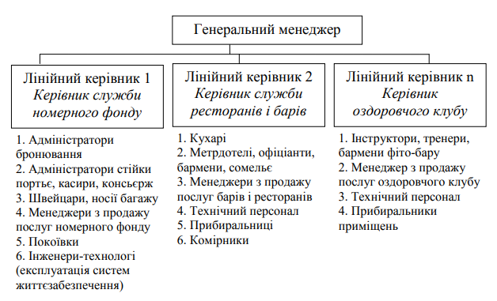
Рис. 1.3. Побудова лінійної організаційної структури управління
Джерело: складено автором на основі [12, c.103]

Керівник повністю відповідає за діяльність невеликого готелю, а у випадку великого готелю - структурного підрозділу підприємства. До переваг лінійного управління відноситься: скорочена чисельність управлінського апарату, чіткість розпоряджень і узгодженість дій з виконавцями, особиста відповідальність керівника за результати діяльності підприємства або підрозділів. Недоліки пов’язані з тим, що лінійна структура управління базується на зосередженні всіх управлінських та виробничих функцій в руках одного керівника, який має бути компетентним у всіх питаннях, пов’язаних з роботою закладу і забезпечувати швидкий і постійний контакт з виконавцями. Це вимагає дуже напруженої роботи керівника підприємства, але спрощує контроль за виконанням доручень. Лінійна організаційна структура управління використовується насамперед у малих за розмірами закладах розміщення, що надають основні та невеликий обсяг додаткових послуг.
Створення функціональної системи управління (рис. 1.4) обумовлено розширенням діяльності підприємств готельного бізнесу, появою значної кількості додаткових послуг, що потребує розширення функціональної діяльності.
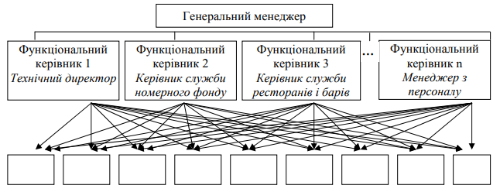
Рис. 1.4. Побудова функціональної організаційної структури управління
Джерело: складено автором на основі [12, c.105]

При функціональній структурі процес управління відбувається функціональними підрозділами, спеціалізованими з виконання конкретних видів роботи, що сприяє чіткому виконанню управлінських рішень.
Виконання окремих функцій готельного бізнесу покладаються на фахівців одного профілю, які об’єднані у структурні підрозділи за функціональними критеріями, що значно підвищує результативність діяльності закладу. Така організація управління виключає дублювання управлінських функцій і зменшує потреби у спеціалістах широкого профілю.
До недоліків функціональної організації структури управління відноситься надмірна централізація, що призводить до утворення структури, яка важко реагує на зміни зовнішнього середовища.
Недоліки лінійної і функціональної організації системи управління значною мірою усуваються впровадженням лінійно-функціональної або комбінованої системи управління (рис. 1.5). Комбінована система управління представляє собою упорядковану систему організації управлінських структур, які знаходяться у певному підпорядкуванні, що забезпечує чіткий і швидкий взаємозв’язок між керівництвом і діючими підсистемами обслуговуючого персоналу, а також забезпечує розподіл прав і обов’язків між окремими підрозділами організації та контролю якості наданих послуг.
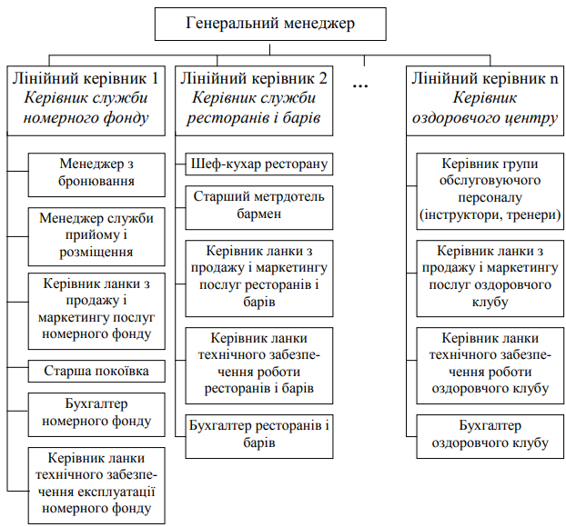
Рис. 1.5. Побудова лінійно-функціональної організаційної структури управління
Джерело: складено автором на основі [12, c.110]

При лінійно-функціональній структурі управління має переваги лінійна організація, але з розширенням обсягу послуг зростає роль функціонального управління. Функціональні служби забезпечують весь обсяг технічної підготовки підприємства до процесу виробництва, а також вирішують проблеми, що виникають під час діяльності закладу розміщення.
Слід відзначити, що в готельному бізнесі використовується також матричний тип організаційної структури управління підприємствами, продукт яких має нетривалий життєвий цикл і часто змінюється. Враховуючи сучасний стан економіки, зменшення туристичної потоків і скорочення попиту на готельні послуги, готельному підприємству необхідно мати високу гнучкість і розвивати напрямки стратегічної спрямованості.
Для забезпечення діяльності в межах матричної структури управління на підприємстві необхідно здійснювати зміни у організаційній структурі, а саме, створювати у готельному комплексі спеціалізовані цільові підрозділи, які повинні об’єднували провідних спеціалістів для реалізації основних ідей стратегічної програми діяльності. При такій структурі управління формуються тимчасові групи спеціалістів з персоналу підприємства і виділяються необхідні ресурси з діючих функціональних відділів. Тому при матричній структурі управління (рис.1.6) процес побудови горизонтальних зв’язків, тобто підбір керівника програми, його заступників по підрозділах і відповідальних виконавців по кожному спеціалізованому відділу, є дуже важливим.
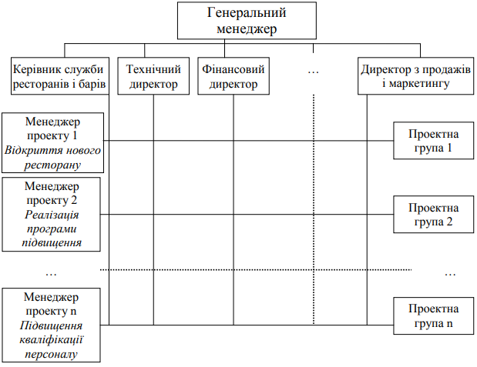
Рис. 1.6. Побудова матричної організаційної структури управління
Джерело: складено автором на основі [12, c.112]

При матричній організації структури управління керівник програми працює безпосередньо з підпорядкованими йому спеціалістами, які водночас несуть відповідальність перед лінійними керівниками. Він визначає термін і обсяги виконання робіт в конкретній програмі, а лінійні керівники приймають рішення відносно виконавців певних функцій, пов’язаних з діяльністю підприємства. Після виконання завдань керівник програми, ресурси і персонал повертаються у свої службові підрозділи. Завдяки гнучкості ця структура управління дозволяє прискорювати впровадження інноваційних нововведень, що підвищує конкурентоздатність підприємства на ринку послуг.
Матричні структури управління, які доповнюють організаційну структуру управління новими елементами, спрямовані на піднесення творчої ініціативи керівників і спеціалістів і виявлення можливостей значного підвищення ефективності обслуговування.
Одночасно, до недоліків матричної організації системи управління слід віднести труднощі, що пов’язані з великою кількістю керівників, які мають різні підходи до вирішення проблем оперативної діяльності, а також складність комунікаційного процесу у зв’язку з значним збільшенням функціональних потоків і розмірів організації.
В цілому, слід відмітити різноманітні типи та особливості побудови системи управління малим готельним підприємством. Найбільш популярною та простою є лінійна структура управління, яка дає можливість чітко та відлагоджено сформувати підрозділи, визначити функціональні обов’язки і сформувати функціональні зв’язки у системі управління малим готельним підприємством. Поряд із цим, використовуються і інші системи управління – функціональна, лінійно-функціональна та матрична структури управління, проте вони є значно складніші та вимагають більш виважених підходів в реалізації управління малим готельним підприємством.

Висновки до розділу 1
Узагальнюючи результати дослідження представлені у першому розділі «Теоретичні основи реалізації управління малими готельними підприємствами» необхідно відзначити наступне:
1. Малий готельний бізнес характеризується кількістю номерів не менше тридцяти, проте це поняття може мати різне тлумачення в кожній державі через унікальні культурні та соціально-економічні особливості країни. Основні риси малих готельних підприємств включають швидке реагування на потреби ринку, впровадження інновацій, гнучкість у діях та акцент на задоволення кінцевого споживача.
2. Управління в малих готельних підприємствах відбувається за допомогою різних форм, які включають у себе управління за договором франчайзингу, управління за контрактом та оренду (лізинг). Франчайзинг є однією з найпоширеніших форм управління в готельній галузі, оскільки він дозволяє створити та ефективно функціонувати готельні мережі через укладення франчайзингових угод. Управління за контрактом є ще однією основною формою управління у готельній сфері. При цій моделі власник готелю укладає контракт з управляючою компанією, яка бере на себе всі операційні функції, включаючи управління персоналом, фінансові питання та маркетинг. Оренда (лізинг) є ще одним варіантом управління у готельній галузі, при цій формі власник орендованого готелю передає його експлуатацію іншій компанії, яка бере на себе всі аспекти управління, а власник отримує орендну плату за надання приміщення.
3. Організація управління малим готельним підприємством передбачає вирішення різних аспектів, включаючи створення структури підприємства та розподіл повноважень. У готельному бізнесі існують три основні типи організаційних структур: лінійна, функціональна та лінійно-функціональна. Лінійна організація управління є найпростішою, де інформація та рішення передаються від керівника до персоналу в лінійному порядку. Функціональна система управління зазвичай виникає у зв’язку з розширенням діяльності готельних підприємств та появою багатьох додаткових послуг, що потребують розширення функціональних обов’язків.
Лінійно-функціональна структура управління поєднує переваги лінійної організації з ростом функціонального управління у відповідь на збільшення обсягу послуг та технічних питань, що виникають у готельному бізнесі. Функціональні служби забезпечують технічну підготовку підприємства та вирішують проблеми, пов’язані з його діяльністю.
РОЗДІЛ 2. ПРАКТИЧНІ АСПЕКТИ РЕАЛІЗАЦІЇ УПРАВЛІННЯ МАЛИМ ГОТЕЛЬНИМ ПІДПРИЄМСТВОМ (НА ПРИКЛАДІ ГОТЕЛЮ «STELLA»)

2.1 Загальна організаційно-економічна характеристика малого готельного підприємства
Об’єктом дослідження виступає господарська діяльність та процес реалізації управління малим готельним підприємством «Stella», яке є новим і функціонує на ринку міста Тернопіль починаючи із 2019 року. Загальний вигляд малого готельного підприємства «Stella» представимо на рис.2.1.
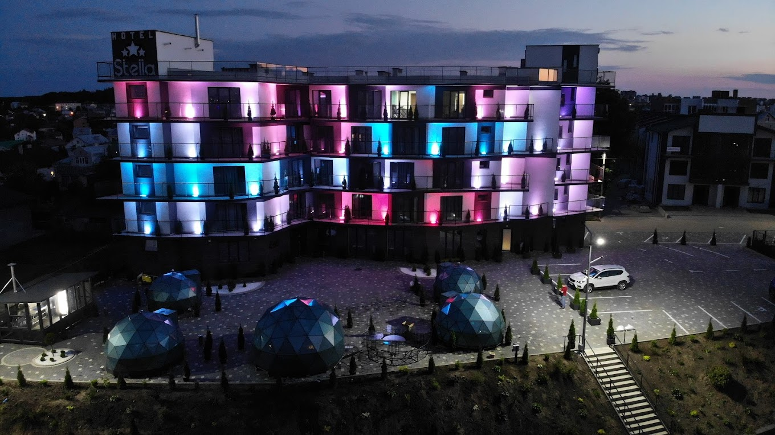
Рис. 2.1. Загальний вигляд малого готельного підприємства «Stella»
Джерело: складено автором на основі [39]

Готель «Stella» є тризірковим готелем, який працює цілодобово та без вихідних обслуговуючи різноманітних споживачів готельних послуг. Даний заклад розташований на об’їзній міста Тернополя у селі Петрики. Адреса закладу: с.Петрики, вул. Степана Бандери 50. Локація закладу є досить зручною, оскільки дозволяє споживачу готельних послуг досить швидко добратися до закладу.
Готель «Stella» якісно відрізняється від інших готелей міста Тернопіль своєю незвичною архітектурою та дизайном. Поряд із готелем розташована зона паркування на 25 авто місць, трішки нижче закладу існує зона паркування на 10 авто місць. Є можливість швидкісної зарядки електромобілів (80KWt) на території закладу, що досить зручно для їх власників.
Поряд із готелем у закладі також є ресторан «Stella», який дивує широтою та якістю страв і напоїв, працюючи для відвідувачів починаючи із 11 години до 22 години (обмеження обумовлюються комендантською годиною у військовий час). Загальний вигляд ресторану «Stella» представлений на рис.2.2.
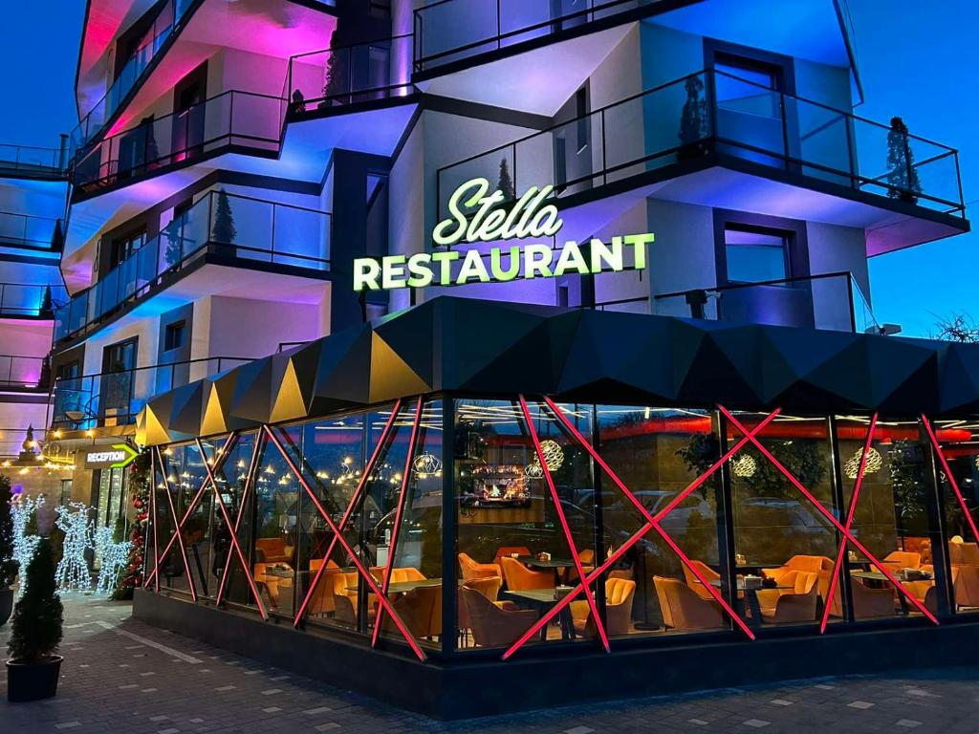
Рис. 2.2. Загальний вигляд ресторану «Stella»
Джерело: складено автором на основі [39]

Ресторан «Stella» працює у форматі обслуговування безпосередньо у закладі, доставка ресторанної продукції та забезпечення обслуговування під час кейтерингових заходів, а також доставка ресторанної продукції споживачам до офісів або ж додому, існує приготування та самовивіз продукції із ресторану. У ресторані «Stella» відвідувачі мають можливість замовити страви української та європейської кухні, а також різноманітні напої, як алкогольні так і безалкогольні.
На площадці закладу представлені кабінки у вигляді купола (рис.2.3), які функціонують у будь-яку пору року та дають можливість відчути неповторну святкову атмосферу.
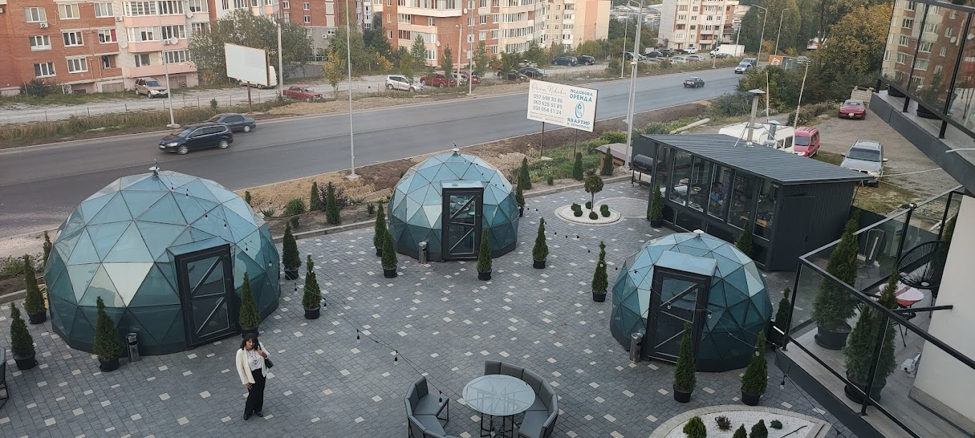
Рис. 2.3. Кабінки для відвідувачів ресторану «Stella»
Джерело: складено автором на основі [39]

Ресторан закладу гармонійно доповнює готельне господарство і стає важливою компонентною перевагою в аспекті залучення споживачів готельних послуг та ресторанної продукції.
Досліджуючи готельне господарство даного готельно-ресторанного підприємства необхідно відмітити наявність наступних номерів:
Одномісний номер – 8 номерів;
Двомісний номер – 11 номери;
Двомісний номер покращений – 4 номери;
Сімейний номер –3 номери;
VIP-номер – 3 номери.
Кожен із номерів малого готельного підприємства «Stella» має меблі для відпочинку, ванну кімнату та санвузол, номер обладнаний кондиціонером та бойлером, при цьому є телевізор, телефон для з’єднання із адміністратором, невеличкий холодильник для зберігання їжі та напоїв. У VIP-номерах додатково представлений міні-бар, який входить у вартість номеру. Загальний вигляд номерів закладу представимо на рис. 2.4.
 | 
а) двомісний номер покращений | б)двомісний номер звичайний
Рис. 2.4. Варіанти номерного фонду в готельно-ресторанному
підприємстві «Stella»
Джерело: складено автором на основі [39]

Замовлення та оплата за отриманні послуги відбувається на рецепції закладу – готель «Stella», яка досить красиво оформлена та виглядає наступним чином (рис. 2.5).
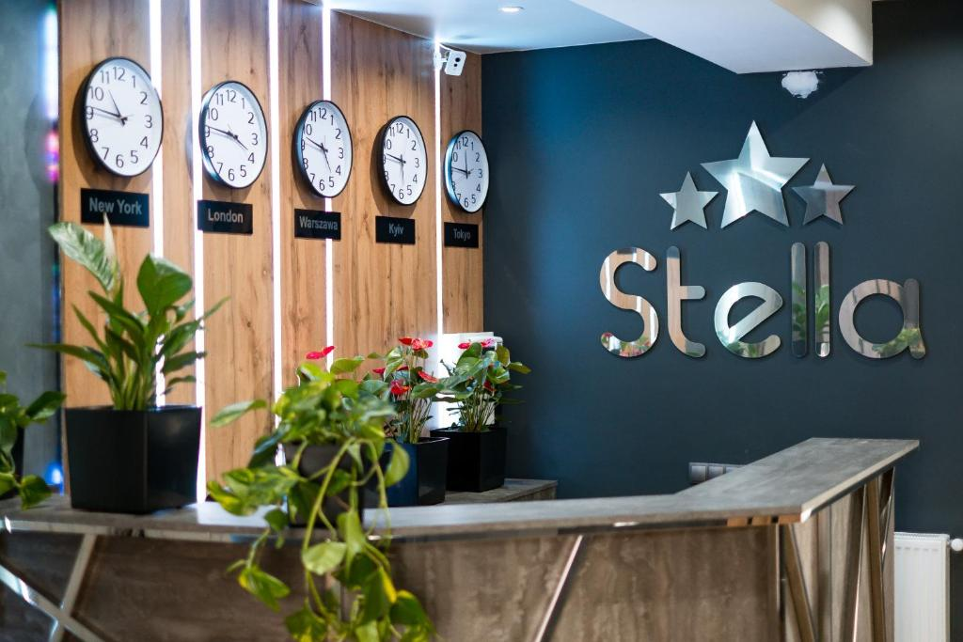
Рис. 2.5. Рецепція закладу – готель «Stella»
Джерело: складено автором на основі [39]

Безпосередньо на рецепції можна замовити основні послуги – проживання та обслуговування у готельному фонді, а також і додаткові послуги – доставка їжі та напоїв із будь-якого закладу м.Тернопіль, подача таксі для здійснення трансферту пасажирів, організація відпочинкових заходів, організація екскурсій по місту та історичних об’єктів Тернопільщини.
Досліджуючи діяльність малого готельного підприємства «Stella» необхідно акцентувати увагу на сильних та слабких сторонах в діяльності, а також визначити стратегічні можливості та загрози в функціонуванні та розвитку готельного підприємства. Результати SWOT-аналізу функціонування та розвитку малого готельного підприємства «Stella» представимо у таблиці 2.1.
Таблиця 2.1
SWOT-аналіз функціонування та розвитку малого готельного підприємства «Stella»
Сильні сторони | Слабкі сторони
1. Унікальна архітектура та дизайн, що виділяють його серед інших готелів у Тернополі.  2. Зручне розташування з легким доступом для клієнтів.  3. Цілодобова робота закладу  4. Ресторан на місці, що пропонує широкий вибір високоякісних страв і напоїв.  5. Паркові місця зі станцією швидкої зарядки для електромобілів, що відповідає сучасним потребам споживачів.  6. Різноманітні типи номерів з усіма зручностями, включаючи VIP-номери з міні-барами. | 1. Обмежений час роботи ресторану (з 11:00 до 22:00), що може призвести до втрати клієнтів у пізній час.  2. Відносно невелика кількість номерів у порівнянні з більшими готелями в регіоні.  3. Залежність від місцевого попиту та туристичних потоків у Тернополі.  4. Неефективна маркетингова політика  5. Дещо високі ціни на асортимент готельних послуг та ресторанну продукцію закладу  6. Обмеженість додаткових послуг у готельному підприємстві
Можливості | Загрози
1. Розширення годин роботи ресторану для залучення більшої кількості клієнтів протягом дня та вечора.  2. Збільшення маркетингових заходів для привернення туристів та делегатів у готель.  3. Пропозиція пакетних пропозицій або акцій для стимулювання подовжених перебувань або повторних відвідувань.  4. Співпраця з місцевими туроператорами для пропозицій екскурсійних пакетів, використовуючи вигідне розташування готелю. | 1. Конкуренція від інших готелів та варіантів проживання у Тернополі.  2. Економічні коливання, що впливають на туризм та подорожі.  3. Зміни у споживчих вподобаннях або тенденціях, що впливають на попит на готельні послуги.  4. Потенційні зміни в законодавстві або революційні зміни у секторі гостинності.
Джерело: самостійна розробка автора
Таким чином, мале готельне підприємство «Stella» має унікальну архітектуру та зручне розташування, що створює стратегічні переваги, але обмежений час роботи ресторану та невелика кількість номерів є слабкими сторонами, які потребують уваги для подальшого розвитку та залучення більшої кількості клієнтів. Ефективність реалізації управління малим готельним підприємством «Stella» базується на ретельному дослідженні його стратегічних переваг, слабких сторін, можливостей для розвитку та загроз, визначених у SWOT-аналізі. Результати цього дослідження слугують основою для розроблення ефективних стратегій управління, спрямованих на максимізацію переваг, усунення слабкостей та використання можливостей для досягнення успішної діяльності готельного підприємства.

2.2 Організація роботи персоналу малого готельного підприємства
Досліджуючи діяльність малого готельного підприємства «Stella» визначимо організаційну структуру, штатний розпис та функціональні обов’язки працівників даного підприємства. Організаційна структура малого готельного підприємства «Stella» представлена на рис.2.6.
Директор
Заступник директора із організації обслуговування гостей
Служба прийому та обслуговування
Служба безпеки
Служба прийому та розміщення
Поверхова служба
Охоронник
Паркувальник
Завідувач номерним фондом
Покоївки
Прибиральниці
Адміністратор готелю
Посильний
Швейцар
Рис. 2.6. Організаційна структура малого готельного підприємства «Stella»
Джерело: складено автором на основі [39]
Аналізуючи організаційну структуру необхідно відзначити, що вона лінійно-функціонального типу із визначеними розгалуженнями. В організаційній структурі малого готельного підприємства «Stella» необхідно відзначити наявність директора, який має наступні посадові обов’язки:
- стратегічне управління. Розробка та втілення стратегічних цілей і завдань підприємства, планування розвитку і вдосконалення бізнес-процесів;
- фінансове управління. Контроль за фінансовою діяльністю, формування та виконання бюджету, аналіз фінансових показників і прийняття управлінських рішень;
- оперативне управління. Організація щоденної діяльності готелю, контроль за нормативно-правовою базою, забезпечення безперебійного функціонування всіх підрозділів;
- керування персоналом. Планування кадрової політики, набір та розвиток персоналу, контроль за виконанням трудових обов'язків та мотивація колективу;
- маркетингове управління. Продаж та просування готельних послуг, аналіз ринкової ситуації, розробка маркетингових стратегій;
- співпраця з партнерами. Встановлення і підтримання взаємовигідних відносин з постачальниками, партнерами та іншими стейкхолдерами;
- забезпечення якості обслуговування. Контроль за якістю готельних послуг, вирішення конфліктних ситуацій та забезпечення задоволеності клієнтів;
- управління інфраструктурою. Технічне обслуговування готелю, контроль за станом обладнання та інфраструктури, забезпечення безпеки праці та відповідність нормам безпеки.
Дані функціональні обов’язки директора включають в себе ряд підзавдань та деталей, які можуть варіюватися в залежності від конкретних потреб і особливостей діяльності підприємства «Stella».
Усю діяльність пов’язану із організацією обслуговування в малому готельному підприємстві «Stella» виконує заступник директора із організації обслуговування гостей, яке має наступні функціональні обов’язки:
Заступник директора із організації обслуговування гостей в малому готельному підприємстві «Stella» має наступні функціональні обов'язки:
- планування та координація обслуговування гостей. Організація прийому та розміщення гостей в номерах, врахування їхніх побажань та потреб, контроль за заброньованими послугами;
- забезпечення якості обслуговування. Моніторинг рівня задоволеності гостей, вирішення їхніх проблем та скарг, надання додаткових послуг та уваги для підвищення комфорту перебування;
- керування персоналом відділу прийому та обслуговування. Набір, навчання та мотивація персоналу, розподіл обов'язків і контроль за їх виконанням, оцінка результатів роботи співробітників;
- контроль за функціонуванням гостьових послуг. Організація роботи рецепції, ресторанів, обслуговування в номерах, додаткових сервісів (наприклад, пральня, трансфери, екскурсії);
- співпраця з іншими відділами. Комунікація з відділами фінансів, технічного обслуговування та іншими для забезпечення гармонійної роботи всього готельного комплексу;
- розвиток інноваційних підходів. Впровадження нових технологій та методів обслуговування, вдосконалення процесів для підвищення ефективності та конкурентоспроможності готелю.
Відповідно, заступник директора із організації обслуговування гостей має повноваження щодо планування та координації обслуговування, забезпечення якості обслуговування, управління персоналом відділу прийому та обслуговування, контроль за функціонування гостьових послуг, співпраця із іншими відділами та розвиток інноваційних підходів в обслуговуванні.
В структурі малого готельного підприємства необхідно відмітити наявність служба прийому та обслуговування, а також служби безпеки, які також мають визначені функціональні обов’язки. При цьому, служба прийому та обслуговування виконує наступні функції: прийом та реєстрація гостей, надання інформації про готельні послуги, розміщення, ресторани та інші зручності, організація розміщення гостей у вільних номерах та врахування їхніх побажань, надання додаткових послуг, таких як трансфери, екскурсії, послуги пральні тощо, вирішення запитань і проблем гостей та надання необхідної допомоги.
Поряд із цим, існує і служба безпеки, яка має наступні функції: забезпечення безпеки перебування гостей та працівників готелю, моніторинг системи відеоспостереження та доступу до приміщень, вчасна реакція на будь-які загрози або інциденти в готелі, контроль за порядком та безпекою на території готелю, включаючи паркувальні майданчики та загальні зони.
Дані служби відіграють важливу роль у забезпеченні комфорту, безпеки та задоволеності гостей підприємства «Stella».
Далі представимо штатний розпис малого готельного підприємства «Stella», дані подамо у таблиці 2.2.
Таблиця 2.2
Штатний розпис малого готельного підприємства «Stella», 2024 рік
Посада | Кількість працівників, од. | Оплата праці за міс. | Оплата праці за рік
Директор | 1 | 22500 | 270000
Заступник директора із організації обслуговування гостей | 1 | 17300 | 207600
Адміністратор | 2 | 15500 | 186000
Працівники відділу бронювання | 2 | 13200 | 158400
Покоївки | 2 | 12000 | 144000
Прибиральниці | 2 | 8400 | 100800
Посильний | 1 | 8400 | 100800
Швейцар | 1 | 11000 | 132000
Охоронці | 2 | 14200 | 170400
Паркувальник | 1 | 8400 | 100800
Завідувач господарством | 1 | 10000 | 120000
Двірник | 1 | 8400 | 100800
Всього | 17 |  | 1791600
Джерело: складено автором на основі [39]
Результати дослідження засвідчують наявність 17 працівників малого готельного підприємства «Stella», при цьому розмір оплати праці варіюється від 8400 грн. до рівня 22500 грн. Загальний фонд оплати праці персоналу становив 1791,16 тис.грн.
Аналізуючи рух персоналу та змінність кадрів малого готельного підприємства «Stella» важливо відмітити стабільний штат і невеликі позитивні зміни в структурі персоналу закладу, що представлено у таблиці 2.3.
Таблиця 2.3
Рух персоналу та змінність кадрів малого готельного підприємства «Stella» за період 2021-2023 рр.
Посада | Роки |  |  | Відхилення (+;-)
Посада | 2021 | 2022 | 2023 | 2022-2021 | 2023-2022 | 2023-2021
Директор | 1 | 1 | 1 | 0 | 0 | 0
Заступник директора із організації обслуговування гостей | 1 | 1 | 1 | 0 | 0 | 0
Адміністратор | 2 | 2 | 2 | 0 | 0 | 0
Працівники відділу бронювання | 2 | 1 | 2 | -1 | 1 | 0
Покоївки | 2 | 2 | 2 | 0 | 0 | 0
Прибиральниці | 1 | 2 | 2 | 1 | 0 | 1
Посильний | 1 | 1 | 1 | 0 | 0 | 0
Швейцар | 1 | 1 | 1 | 0 | 0 | 0
Охоронці | 2 | 2 | 2 | 0 | 0 | 0
Паркувальник | 0 | 0 | 1 | 0 | 1 | 1
Завідувач господарством | 1 | 1 | 1 | 0 | 0 | 0
Двірник | 1 | 1 | 1 | 0 | 0 | 0
Всього | 15 | 15 | 17 | 0 | 2 | 2
Джерело: складено автором на основі [39]

Результати представленого у таблиці 2.3. дослідження засвідчують стабільність персоналу практично протягом усього періоду, за останні два роки кількість персоналу зросла на 2 працівника - працівника відділу бронювання та паркувальника.
Кадрова політика та управління персоналом на малому готельному підприємстві «Stella» орієнтується на стратегією прийняття нових працівників лише на низькі посадові рівні, в той час як вищі посадові позиції займають досвідчені працівники з організації, які мають великий досвід у сфері управління.
Дана практика сприяє підготовці персоналу до виконання локальних та стратегічних завдань, оптимізації структури управління та забезпеченню ефективності управління персоналом у досліджуваному закладі.
При вивченні особливостей управління персоналом слід відзначити значну роль директора досліджуваного закладу у якісній організації роботи малого готельного підприємства «Stella».
Директор має тенденцію до використання демократичного стилю управління, що характеризується колегіальним прийняттям важливих рішень, активним інформуванням підлеглих про ситуацію в колективі, постійним контактом з ними щодо організації роботи та функціонування закладу, а також позитивним ставленням до працівників.
Демократичний стиль управління директора визначає особливості мікроклімату в колективі, сприяє швидкій реалізації основних управлінських завдань та підвищує трудовий потенціал колективу.
Крім того, директор відповідає за управління кадровим потенціалом закладу, проводить підбір та добір персоналу відповідно до вакантних посад та потреб закладу. Набір відбувається на основі результатів співбесіди між кандидатом і директором, а угода оформляється на терміни від 1 до 5 років в залежності від потреб. Добір персоналу відбувається у разі зростання обсягу роботи у готельному закладі.
Режим роботи на готельному підприємстві «Stella» індивідуалізований для кожного працівника, враховуючи його особливості та потреби. Наприклад, робочий день директора розпочинається о 9-00 і завершується о 17-00 з обідньою перервою з 13-00 до 14-00, але цей графік не завжди стандартний через потребу вирішення питань у позаробочий час.
Адміністратори, працівники відділу бронювання та розсильні працюють у змінах: перша зміна з 6-00 до 14-00, друга з 14-00 до 22-00, третя з 22-00 до 6-00. Режим роботи покоївок та прибиральниць також розподілений, розпочинаючи о 10-00 і закінчуючи о 18-00, з можливістю чергування за потреби.
У системі оплати праці на підприємстві «Stella» використовується погодинна оплата, де заробітна плата залежить від фактично відпрацьованого часу і тарифної ставки, а не від кількості виконаних завдань.
У мотиваційній системі готельного підприємства «Stella» акцентується на кількох ключових аспектах, що спрямовані на стимулювання працівників до досягнення фінансових та стратегічних цілей підприємства. Основні складові мотивації представлені у таблиці 2.4.
Таблиця 2.4
Основні мотивації та стимули на малому готельному підприємстві «Stella»
Складова мотивації | Опис
Фінансові результати | Основна заробітна плата, що займає 80% від оплати праці, залежить від фінансових результатів діяльності підприємства
Виконання завдань | Виконання поточних та стратегічних завдань визначає рівень мотивації та можливість отримання бонусної частини оплати праці
Реалізація планових показників | Досягнення планових показників розвитку підприємства є додатковим стимулом для працівників та може призводити до отримання бонусів
Джерело: складено автором на основі [39]

Дана система мотивації сприяє підтримці високого рівня професіоналізму та продуктивності серед працівників, а також сприяє досягненню стратегічних цілей підприємства «Stella».
Мотиваційна система на малому готельному підприємстві «Stella» враховує не лише матеріальні, але й моральні аспекти стимулювання, що впливає на оцінку праці, задоволеність працею та увагу до персоналу.
В цілому, підсумовуючи визначене, слід відмітити те що директор малого готельного підприємства «Stella» відіграє ключову роль у реалізації управління персоналом, забезпечуючи набір, добір та визначаючи стратегічні аспекти управління персоналом. Демократичні методи управління, якими орієнтується директор, сприяють формуванню та розвитку ефективної системи управління персоналом підприємства. Оплата праці на «Stella» складається з основної заробітної плати (80%) і бонусної (20%), залежної від результатів господарської діяльності підприємства. Ця система мотивації сприяє досягненню цілей та забезпечує ефективне управління персоналом на закладі.

2.3 Аналіз ефективності реалізації управління малим готельним підприємством
Важливим етапом дослідження стане комплексний аналіз ефективності здійснення управління малим готельним підприємством «Stella», що обумовлює необхідність здійснення дослідження основних показників фінансово-господарської діяльності закладу та визначення його фінансового стану за період 2021-2023 рр. Результати оцінки показників ефективності фінансово-господарської діяльності підприємства представимо у таблиці 2.5.
Результати дослідження засвідчують зростання обсягу наданих готельних та ресторанних послуг закладу, зокрема, якщо у 2021 році дохід від реалізації становив 10914,5 тис.грн., у 2022 році збільшився до 11222,4 тис.грн., а у звітному 2023 році зріс до рівня 12366,9 тис.грн. Зростання показника протягом даного періоду становила 1452,4 тис.грн. або ж 13,31%. Зростання показника обсягу реалізації готельних послуг та ресторанної продукції обумовлюється наступними причинами, зокрема: активним розвитком маркетингових стратегій, постійним удосконаленням якості послуг та продукції, ефективним управлінням ресурсами та залученням більшого кола клієнтів через розширення асортименту послуг і привабливі акційні пропозиції.
Таблиця 2.5
Показники фінансово-господарської діяльності малого готельного підприємства «Stella» протягом 2021-2023 рр.
Показник | од.  вимір. | Роки |  |  | Відхилення (+;-)
Показник | од.  вимір. | 2021 | 2022 | 2023 |  | %
Чистий дохід від реалізації готельних послуг | тис.грн. | 10914,5 | 11222,4 | 12366,9 | 1452,4 | 13,31
Собівартість реалізованих послуг | тис.грн. | 8859,3 | 9026,8 | 10845,7 | 1986,4 | 22,42
Витрати на 1 грн. реалізованих продукції та послуг закладу | грн. | 0,812 | 0,804 | 0,877 | 0,065 | 8,04
Валовий прибуток | тис.грн. | 155,2 | 595,6 | 1021,2 | 866 | 557,99
Прибуток від основної діяльності | тис.грн. | 116,5 | 419,2 | 833,6 | 717,1 | 615,54
Чистий прибуток | тис.грн. | 60,3 | 311,4 | 719,4 | 659,1 | 1093,03
Середньорічна вартість активів | тис.грн. | 4329,6 | 4509,9 | 4510 | 180,4 | 4,17
Власний капітал | тис.грн. | 1195,3 | 1206,7 | 1226,1 | 30,8 | 2,58
Кількість персоналу закладу | осіб. | 28 | 32 | 31 | 3 | 10,71
Фонд оплати праці | тис.грн. | 3595,7 | 4641,8 | 4735,4 | 139,7 | 31,69
Продуктивність праці на одного працівника | тис.грн./ особу | 389,80 | 350,70 | 398,93 | 9,13 | 2,34
Середньорічна  оплата праці | тис.грн./ особу | 21,28 | 20,06 | 23,72 | 2,45 | 11,5
Середньорічна вартість основних засобів | тис.грн. | 3788,3 | 3650,5 | 3884,7 | 96,4 | 2,54
Фондовіддача | грн/грн. | 2,881 | 3,074 | 3,183 | 0,302 | 10,5
Середньорічні залишки обігових коштів | тис.грн. | 541,3 | 859,4 | 625,3 | 84 | 15,52
Коефіцієнт оборотності обігових коштів | частки | 20,163 | 13,058 | 19,778 | -0,386 | -1,91
Джерело: складено автором на основі даних представлених у додатках А-Б

Приріст реалізації готельних послуг та ресторанної продукції даного закладу обумовив зростання собівартості реалізації, зокрема показники собівартості зростають із 8859,3 тис.грн. у 2021 році до рівня 10845,7 тис.грн. у 2023 році. Зростання собівартості становило 1986,4 тис.грн. у абсолютних показниках та 22,42% у відносному значенні. Приріст собівартості реалізації готельних послуг обумовлений наступними причинами: збільшення витрат на сировину та матеріали, підвищення оплати праці працівників, зростання витрат на утримання та обслуговування приміщень, а також збільшення рекламних витрат для залучення нових клієнтів та підтримки популярності закладу. Динаміку доходів від реалізації та собівартості реалізації малого готельного підприємства «Stella» за період 2021-2023 рр. представимо на рис. 2.7.

Рисунок 2.7. Динаміка доходів від реалізації та собівартості реалізації малого готельного підприємства «Stella» за період 2021-2023 рр.
Джерело: складено автором на основі даних представлених у додатках А-Б

Негативним аспектом є зростання витрат на одну гривню реалізованої продукції та послуг малого готельного підприємства «Stella» за період 2021-2023 рр., відповідне значення показника у 2021 році становило 0,812 пункти, у 2022 році – 0,804 пункти та у звітному 2023 році – 0,877 пункти. Відповідно значення показника збільшується на 0,065 пункти за весь досліджуваний період.
Поряд із цим, навпаки спостерігається зростання розміру валового прибутку малого готельного підприємства «Stella» (валовий прибуток - це показник вказує на ефективність господарської діяльності підприємства і його здатність генерувати прибуток від основної (операційної) діяльності). Значення показника валового прибутку збільшується із 155,2 тис.грн. у 2021 році до рівня 1021,2 тис.грн. у 2023 році, при цьому зростання показника в абсолютному значенні становило 866 тис.грн., а у відносному 557,99%. Приріст валового прибутку засвідчує ефективність реалізації господарської (операційної) діяльності даного підприємства, а також ефективність організації управління даним закладом.
Зростання показників фінансово-господарської діяльності мало вплив на приріст чистого прибутку малого готельного підприємства «Stella» (рис.2.8), відповідний приріст узагальнюючого показника становив із 60,3 тис.грн. у 2021 році до рівня 819,4 тис.грн. у 2023 році, приріст показника за весь досліджуваний період складав 719,4 тис.грн., а темп зростання показника становив 659,1 тис.грн. у абсолютному вимірі, при цьому відносний приріст показника становив більш ніж 10,9 разів.

Рисунок 2.8. Динаміка чистого прибутку малого готельного підприємства «Stella» за період 2021-2023 рр.
Джерело: складено автором на основі даних представлених у додатках А-Б

Протягом досліджуваного періоду спостерігається приріст вартості активів та зростання вартості власного капіталу, що засвідчує тенденції до зростання фінансової стійкості підприємства та збільшення орієнтації на власний капітал малого готельного підприємства «Stella» за період 2021-2023 рр. Вартість активів малого готельного підприємства збільшується на 180,4 тис.грн. або ж на 4,17%.
Приріст активів малого готельного підприємства свідчить про зростання його потенціалу та ресурсів. Це може бути результатом розширення бізнесу, інвестицій у нові об’єкти та обладнання, покращення управління активами та ефективного фінансового управління. Загалом, приріст активів вказує на позитивну динаміку розвитку підприємства і його здатність до подальшого зростання.
Зростання власного капіталу засвідчує тенденції до збільшення фінансової автономії досліджуваного готельного підприємства, відповідно у 2021 році значення показника становило 1195,3 тис.грн., у 2022 році показник зростає до рівня 1206,7 тис.грн., а у звітному 2023 році показник становив 1226,1 тис.грн., відповідне значення показника зростає на 30,8 тис.грн. або ж на 2,58%.
Про ефективність використання наявного персоналу засвідчує зростання показника продуктивності праці даного підприємства із 389,8 тис.грн. на одного працюючого у 2021 році до рівня 398,93 тис.грн. на одного працюючого у 2023 році, при цьому показник зростає на 9,13 тис.грн. у абсолютних показниках або ж на 2,34% за весь досліджуваний період. Динаміку продуктивності праці персоналу малого готельного підприємства «Stella» за період 2021-2023 рр. представимо на рис. 2.9.

Рисунок 2.9. Динаміка продуктивності праці персоналу малого готельного підприємства «Stella» за період 2021-2023 рр.
Джерело: складено автором на основі даних представлених у додатках А-Б

Показник продуктивності праці відображає ефективність використання працівників в підприємстві. Він визначає, скільки одиниць виробництва або послуг виробляється або надається на одного працівника. Цей показник допомагає оцінити ефективність управління персоналом, оптимізацію виробничих процесів та розподіл ресурсів для досягнення максимального результату при мінімальних витратах на працю. Також слід відмітити зростання показника фондовіддачі основного капіталу, відповідне значення показника зростає із 2,881 пункти у 2021 році до рівня 3,183 пункти у 2023 році, приріст показника фондовіддачі засвідчує ефективність використання основного капіталу досліджуваного готельного підприємства. Приріст показника становив 0,302 пункти за весь досліджуваний період в абсолютних показниках та на 10,5% у відносних показниках.
Узагальнюючи результати дослідження, необхідно відмітити зростання обсягів реалізації продукції та послуг закладу, що вплинуло на основні фінансові результати: валовий прибуток, прибуток від операційної діяльності та чистий прибуток підприємства, а також зростання вартості активів та капіталу, продуктивності праці та фондовіддачі основного капіталу підприємства. Поряд із цим, необхідно відмітити негативні тенденції до зростання собівартості реалізації продукції та послуг та зниження оборотності оборотного капіталу.
Поряд із дослідженням особливостей реалізації фінансово-господарської діяльності здійснимо дослідження основних показників фінансового стану малого готельного підприємства «Stella» за період 2021-2023 рр., результати дослідження представимо у таблиці 2.6.
Таблиця 2.6
Основні показники фінансового стану малого готельного підприємства «Stella» за період 2021-2023 рр.
Показники | Роки |  |  | Відхилення (+;-)
Показники | 2021 | 2022 | 2023 | 2022-2021 | 2023-2022 | 2023-2021
Фінансова стійкість | 0,276 | 0,268 | 0,272 | -0,009 | 0,004 | -0,004
Оборотність власного капіталу | 9,131 | 9,300 | 10,086 | 0,169 | 0,786 | 0,955
Оборотність активів | 2,521 | 2,488 | 2,742 | -0,033 | 0,254 | 0,221
Рентабельність реалізації | 0,011 | 0,037 | 0,067 | 0,027 | 0,030 | 0,057
Рентабельність активів | 0,014 | 0,069 | 0,160 | 0,055 | 0,090 | 0,146
Рентабельність господарської діяльності | 0,050 | 0,258 | 0,587 | 0,208 | 0,329 | 0,536
Джерело: складено автором на основі даних представлених у додатках А-Б

Досліджуючи дані представлені у таблиці 2.4. необхідно відмітити динаміку зростання фінансової стійкості готельно-ресторанного підприємства за останні два роки на 0,004 пункти, відповідний приріст показника спостерігається із 0,276 пункти у 2021 році до рівня 0,272 пункти у 2023 році.
Приріст показника фінансової стійкості засвідчує зростання автономії в наявності та використанні фінансових ресурсів, а також зростання орієнтування на власний капітал при фінансуванні створення активів підприємства.
Протягом останніх двох років спостерігається приріст показників ділової активності, зокрема зростає оборотність власного капіталу та активів готельно-ресторанного підприємства.
Відповідне значення показника оборотності власного капіталу збільшується на 0,786 пункти за останні два роки та на 0,955 пункти протягом усього досліджуваного періоду.
Ідентично спостерігається приріст показника оборотності активів, зокрема у 2021 році значення показника становило 2,521 пункти та збільшується до рівня 2,742 пункти у 2023 році, при цьому приріст показника за останні два роки становив 0,254 пункти, а за весь досліджуваний період значення показника збільшувалося на 0,221 пункти.
Зростання оборотності власного капіталу та активів готельно-ресторанного підприємства «Stella» свідчить про позитивну динаміку в управлінні фінансовими ресурсами та ефективне використання активів для генерації прибутку.
Даний факт є результатом кращого управління оборотним та основним капіталом, збільшення обсягу готельних послуг та ресторанної продукції, покращення якості обслуговування та залучення нових клієнтів.
Про ефективність фінансово-господарської діяльності готельно-ресторанного підприємства «Stella» засвідчують зростання показників рентабельності, зокрема збільшується на 0,03 пункти до рівня 0,067 пунктів у 2023 звітному році, зростає рентабельність активів на 0,09 пункти до значення показника 0,16 пунктів, а також збільшується рентабельність господарської діяльності на 0,329 пункти до значення 0,584 пункти у 2023 році.
Приріст показників рентабельності свідчить про покращення фінансової ефективності підприємства, що стало результатом збільшення обсягів продажів, оптимізації витрат, підвищення цін на послуги та продукцію, а також ефективного управління ресурсами. Приріст рентабельності обумовлений і впровадженням ефективних стратегій маркетингу та продажів, які дозволяють привернути більше прибутку з менших обсягів витрат.
В цілому, результати проведеного дослідження засвідчують ефективність фінансово-господарської діяльності та зростання показників фінансового стану даного підприємства. Зокрема, протягом останніх двох років спостерігається зростання фінансової автономії готельно-ресторанного підприємства, збільшується показники оборотності та ділової активності підприємства, зростає прибутковість фінансово-господарської діяльності даного підприємства.

Висновки до розділу 2
Узагальнюючи результати дослідження представлені у другому розділі «Практичні аспекти реалізації управління малим готельним підприємством (на прикладі готелю «Stella»)» необхідно відзначити наступне:
1. Об’єктом дослідження виступала господарська діяльність та процес реалізації управління малим готельним підприємством «Stella», яке є новим і функціонує на ринку міста Тернопіль починаючи із 2019 року.
Готель «Stella» є тризірковим готелем, який працює цілодобово та без вихідних обслуговуючи різноманітних споживачів готельних послуг. Даний заклад розташований на об’їзній міста Тернополя у селі Петрики. Адреса закладу: с.Петрики, вул. Степана Бандери 50. Локація закладу є досить зручною, оскільки дозволяє споживачу готельних послуг досить швидко добратися до закладу.
Досліджуючи готельне господарство даного готельно-ресторанного підприємства необхідно відмітити наявність наступних номерів: Одномісний номер – 8 номерів; Двомісний номер – 11 номери; Двомісний номер покращений – 4 номери; Сімейний номер –3 номери; VIP-номер – 3 номери.
Кожен із номерів малого готельного підприємства «Stella» має меблі для відпочинку, ванну кімнату та санвузол, номер обладнаний кондиціонером та бойлером, при цьому є телевізор, телефон для з’єднання із адміністратором, невеличкий холодильник для зберігання їжі та напоїв. У VIP-номерах додатково представлений міні-бар, який входить у вартість номеру.
2. Аналізуючи організаційну структуру необхідно відзначити, що вона лінійно-функціонального типу із визначеними розгалуженнями. В організаційній структурі малого готельного підприємства «Stella» необхідно відзначити наявність директора, заступник директора із організації обслуговування гостей, наявність служба прийому та обслуговування, а також служби безпеки, які мають визначені функціональні обов’язки.
Кадрова політика та управління персоналом на малому готельному підприємстві «Stella» орієнтується на стратегією прийняття нових працівників лише на низькі посадові рівні, в той час як вищі посадові позиції займають досвідчені працівники з організації, які мають великий досвід у сфері управління. Дана практика сприяє підготовці персоналу до виконання локальних та стратегічних завдань, оптимізації структури управління та забезпеченню ефективності управління персоналом у досліджуваному закладі.
При вивченні особливостей управління персоналом слід відзначити значну роль директора досліджуваного закладу у якісній організації роботи малого готельного підприємства «Stella».
У мотиваційній системі готельного підприємства «Stella» акцентується на кількох ключових аспектах, що спрямовані на стимулювання працівників до досягнення фінансових та стратегічних цілей підприємства. Дана система мотивації сприяє підтримці високого рівня професіоналізму та продуктивності серед працівників, а також сприяє досягненню стратегічних цілей підприємства «Stella».
3. Узагальнюючи результати дослідження фінансово-господарської діяльності малого готельного підприємства «Stella» відзначено зростання обсягів реалізації продукції та послуг закладу, що вплинуло на основні фінансові результати: валовий прибуток, прибуток від операційної діяльності та чистий прибуток підприємства, а також зростання вартості активів та капіталу, продуктивності праці та фондовіддачі основного капіталу підприємства. Поряд із цим, необхідно відмітити негативні тенденції до зростання собівартості реалізації продукції та послуг та зниження оборотності оборотного капіталу.
Результати проведеного дослідження фінансового стану даного підприємства засвідчують ефективність фінансово-господарської діяльності та зростання показників фінансового стану даного підприємства. Зокрема, протягом останніх двох років спостерігається зростання фінансової автономії готельно-ресторанного підприємства, збільшується показники оборотності та ділової активності підприємства, зростає прибутковість фінансово-господарської діяльності даного підприємства.

РОЗДІЛ 3. ШЛЯХИ УДОСКОНАЛЕННЯ УПРАВЛІННЯ МАЛИМ ГОТЕЛЬНИМ ПІДПРИЄМСТВОМ «STELLA»

3.1 Розробка заходів покращення системи управління малим готельним підприємством
Українська готельна індустрія, в сучасних умовах, переживає перехід від традиційного паперово-ручного методу управління до застосування автоматизованих інформаційних технологій (АІТ). Цей процес є частиною глобальної тенденції розвитку готельного бізнесу, де використання сучасних технологій стає ключовим фактором конкурентоспроможності.
Більшість готелів в Україні (приблизно 60%) вже впровадили автоматизовані інформаційні технології, розглядаючи це як необхідну умову для успішного розвитку свого бізнесу. Одним з провідних постачальників комплексних програмних засобів автоматизації є Корпорація ПАРУС, яка займає визначене місце на українському ринку високих технологій, пропонуючи свої програмні рішення та сервісне обслуговування для готельного сектору.
Корпорація ПАРУС вже понад дев’ятнадцять років займає провідні позиції на ринку інформаційних технологій, що підтверджує її надійність і компетентність у сфері автоматизації управління різними галузями, включаючи готельний бізнес. Компанія, маючи бездоганну репутацію, значний досвід роботи, міцні трудові ресурси та стабільні фінансові показники, завжди виступає як надійний партнер, здатний ефективно вирішувати завдання автоматизації управління готельними підприємствами та надавати оперативну підтримку своїм клієнтам [45].
Однією з пропозицій для автоматизації бізнес-процесів обслуговування клієнтів малого готельного підприємства «Stella» є програмний продукт «Парус-Готельне господарство», розроблений Корпорацією ПАРУС.
Програмний продукт «Парус-Готельне господарство» надає різноманітні можливості для автоматизації бізнес-процесів малого готельного підприємства «Stella». До основних можливостей цієї системи входять:
- автоматизація рецепції: включає в себе управління документами, прийом замовлень та реєстрацію клієнтів;
- управління номерним фондом: дозволяє вести облік доступних номерів, їх стан та використання;
- автоматизація бронювання: надає можливість клієнтам бронювати номери онлайн та управляти своїми бронюваннями;
- автоматизація реєстрації поселення і виїзду клієнтів: спрощує процес реєстрації гостей та їх виїзду, включаючи ведення документації та розрахунки;
- формування вартості наданих послуг: допомагає визначити вартість послуг на основі різних факторів, таких як тривалість перебування, додаткові послуги тощо;
- розрахунки з клієнтами: включає у себе облік оплати за надані послуги, створення рахунків та звітності щодо фінансових операцій з клієнтами.
Зазначені можливості спрощують і оптимізують управління готельним підприємством, забезпечуючи зручність та ефективність у роботі.
Функціонал системи «Парус-Готельне господарство» дозволяє вести повну базу даних про діяльність підприємства. Ця база даних включає наступну інформацію:
- номерний фонд та послуги: перелік доступних номерів та послуг, які можуть бути надані клієнтам;
- майно номерів: опис майна та обладнання у номерах;
- ведення картки клієнтів: повна інформація про клієнтів, включаючи персональні дані та історію перебування в готелі;
- ведення картотеки номерів (рис.3.1): відображення стану номерів (вільні, зайняті, заброньовані) і місць;
- інформація про гостей: дані про категорії гостей, вік, стать тощо;
- послуги для клієнтів: перелік послуг, які надаються гостям;
- облік звернень клієнтів: ведення журналу звернень та контроль за їх вирішенням;
- облік операцій з номерами: реєстрація всіх операцій з номерами та місцями;
- погодинні послуги: облік та надання погодинних послуг, таких як сауна, масаж тощо;
- журнал телефонних розмов: фіксація телефонних дзвінків клієнтів та їх облік.
Дана система дозволяє ефективно керувати усіма аспектами діяльності готельного підприємства та забезпечує оперативний доступ до важливої інформації для управління та обслуговування клієнтів.
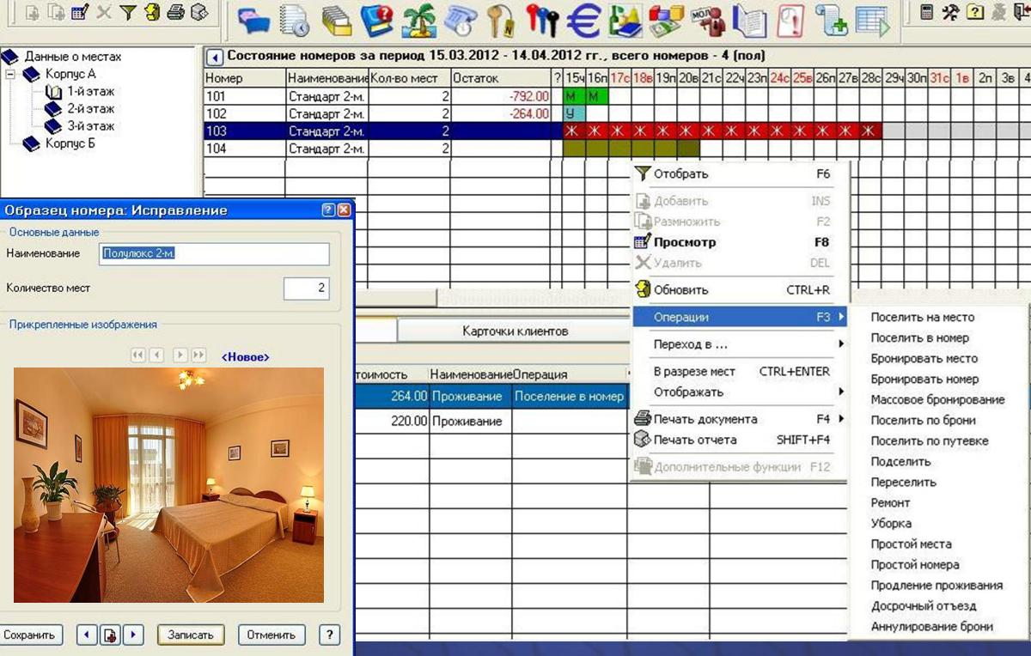
Рис. 3.1. Ведення картотеки номерів
Джерело: самостійна розробка автора на основі програми «Парус-Готельне господарство»

Програмний комплекс «Парус-Готельне господарство» має можливість генерувати документи у друкованому вигляді для різних цілей управління та обслуговування клієнтів готельного підприємства. Ці документи включають: візитні картки для мешканців; рахунки на оплату послуг; реєстраційні картки клієнтів; анкети проживаючих; касові або фіскальні чеки.
Крім того, програмний комплекс надає можливість формувати та аналізувати різноманітні звіти, серед яких:
  - журнал обліку проживаючих;
  - касові звіти;
  - звіти про оплату послуг, проживання та додатково наданих послуг за довільний період;
  - відомості про рух номерів у готелі;
  - звіти про надані послуги в розрізі певного періоду.
Система також може надавати інформацію про доступність місць у готелі через мережу Інтернет. Для точної реєстрації телефонних переговорів клієнтів, вона може працювати у співпраці з білінговими системами, наприклад, з системою Dial Audit.
У випадку використання разом з модулем «Парус-Бухгалтерія», програмний комплекс може реєструвати операції відповідно до бухгалтерських та податкових вимог і генерувати стандартні бухгалтерські та податкові звіти. Програма «Парус-Готельне господарство» - автоматизована система управління для готелів, дозволяє вирішувати наступні облікові й управлінські завдання [26, c.94]:
- ведення структури готельного комплексу;
- характеристика номерів, тарифи, фото номерного фонду;
- бронювання, поселення, додаткові послуги, розрахунок будь-якою формою оплати (готівкова та безготівкова) через фіскальний реєстратор або через платіжні документи;
- відстеження повторного приїзду;
- оперативне управління (скарги, ремонти, прибирання, простий номерів);
- поселення іноземців, валютний облік;
- гнучкі зміни (розрахунковий час, гнучка система оплати, знижки, спец. тарифи);
- облік майна в номерах;
- інтеграція з білінговими телефонними системами;
- погодинне планування (рис.3.2) - сауни, масажні кабінети, спортзали;
- вся затверджена та специфічна звітність.
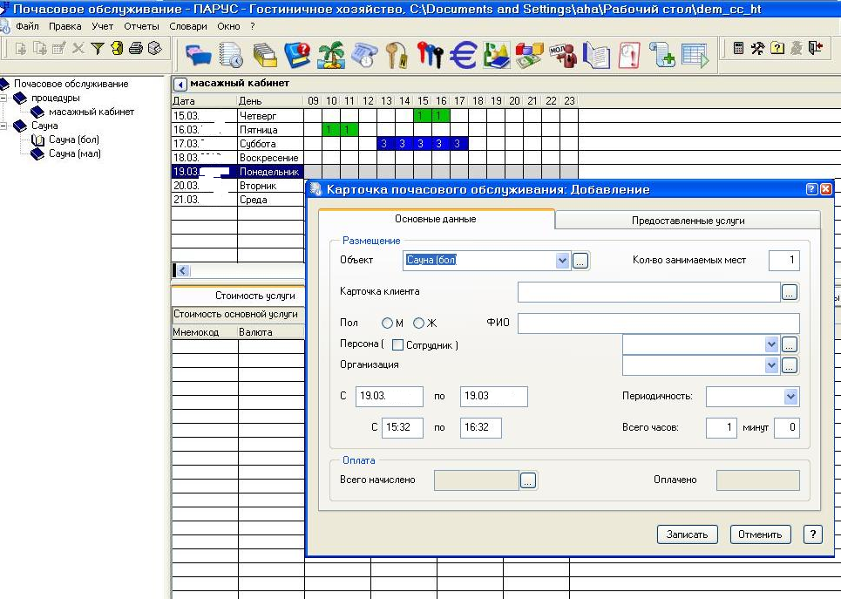
Рис. 3.2. Картотека надання погодинних послуг
Джерело: самостійна розробка автора на основі програми «Парус-Готельне господарство»

ІТ-готелі характеризуються автоматизацією ключових процесів управління малим готельним підприємством «Stella». Вони об'єднуються в інтегровану систему, що включає такі основні підсистеми:
- управління фінансами, що включає в себе облік фінансових операцій, аналіз фінансового стану і планування бюджету;
- управління матеріальними потоками, яке охоплює управління запасами, постачанням і логістикою;
- управління обслуговуванням, що включає в себе організацію та контроль якості наданих послуг готелю;
- управління якістю, яке забезпечує високу якість обслуговування для задоволення потреб клієнтів;
- управління персоналом, що включає планування робочого часу, навчання та розвиток персоналу, мотивацію працівників;
- управління збутом, що організовує маркетингові заходи, продажі та взаємодію з клієнтами;
- аналіз фінансів, собівартості та оборотних коштів, що дозволяє здійснювати ефективний аналіз фінансових показників для прийняття управлінських рішень;
- управління маркетингом, що включає стратегічне планування маркетингових заходів, рекламу та просування бренду.
Зазначена послідовність функціональних підсистем не є вичерпною, але відображає основні напрямки діяльності готельного підприємства «Stella», які можуть бути автоматизовані за допомогою ІТ-готельної системи.
Управління фінансами малого готельного підприємства «Stella» включає чотири функціональних підсистеми: фінансове планування діяльності готелю; контроль над фінансовими процесами; реалізація фінансових процесів; фінансовий контроль діяльності.
Фінансове планування діяльності малого готельного підприємства «Stella» включає в себе два основних методи: «знизу вгору» і «згори донизу». При застосуванні методу «знизу вгору», різні частини фінансового плану формуються на нижніх рівнях структури підприємства, наприклад, у підрозділах або модулях, після чого вони агрегуються для утворення загального плану. Натомість, метод «згори донизу» передбачає визначення основних показників кошторисів на верхньому рівні ієрархії підприємства, наприклад, в головних відділах чи дирекції, а потім ці показники деталізуються на більш низьких рівнях структури.
У обох методах фінансового планування використовуються дані з головної книги підприємства, що дозволяє планувати фінансові показники на основі реальних фінансових облікових даних. Ці плани і бюджети описуються і зберігаються в системі управлінської структури підприємства, що дозволяє ефективно контролювати і управляти фінансовими процесами.
Фінансовий контроль діяльності. Функціональність фінансових підсистем включає в себе організацію бюджетного контролю і управління рухом грошових коштів. Цей фінансовий контроль ґрунтується на єдиній базі формування бюджетів та інтеграції фінансових операцій, що описані в рахунках головної книги та аналітичних об'єктах управлінського обліку.
Бюджетний контроль передбачає планування фінансових ресурсів на підставі реальних фінансових даних і формування бюджетів для різних напрямків діяльності підприємства. Підсистема фінансового контролю також забезпечує моніторинг руху грошових коштів, аналіз витрат і доходів, а також виявлення потенційних ризиків і неполадок у фінансовій діяльності.
Інтеграція фінансових операцій і рахунків головної книги дозволяє отримувати цілісну інформацію про фінансовий стан підприємства, уникати дублювання даних і забезпечувати точність фінансової звітності. Такий підхід сприяє ефективному управлінню фінансами, підвищенню фінансової стійкості та досягненню фінансових цілей підприємства [18].
Підсистема фінансового планування разом з підсистемою управління розподілом витрат надають можливість порівнювати прогнозні дані за періодами з актуальними результатами на рахунках головної книги. Це дозволяє оперативно визначати відхилення між планованими і фактичними показниками витрат та доходів для центрів фінансової відповідальності.
Аналіз планової і фактичної собівартості продукції, що випускається, дозволяє оцінити рентабельність виробництва і виявити можливість оптимізації витрат. Цей аналіз ґрунтується на об'єктивних даних, що сприяє формуванню обґрунтованих рішень щодо управління рухом грошових коштів та підвищенню ефективності фінансової діяльності підприємства.
Контроль над процесами. Повсякденний облік операцій на рахунках головної книги включає дві основні операції: нерознесену операцію (документ), яка не враховується у зведеному фінансовому обліку до її рознесення, та рознесену операцію (документ), яка відображається у фінансових звітах після проведення необхідних розподілень і зведень.
Стандартними модулями підсистеми управління фінансами є: головна книга (фінансовий облік): це основний модуль, що забезпечує збереження і обробку фінансових даних підприємства; рахунки до одержання: модуль, який відображає заборгованість підприємства перед контрагентами за отриманими послугами або товарами; багатовалютність основних коштів: модуль, який дозволяє вести облік у різних валютах для операцій з основними коштами підприємства; консолідація: модуль, який здійснює об'єднання фінансової інформації з різних підрозділів чи підприємств групи для підготовки зведених фінансових звітів.
Управлінський облік включає такі модулі та функції: система фінансових планів і бюджетів: дозволяє розробляти та виконувати фінансові плани і бюджети для різних підрозділів або проектів підприємства; управління рухом грошових коштів: забезпечує контроль за грошовими потоками, оптимізацію ліквідності і планування фінансових ресурсів; розподіл витрат: модуль, що дозволяє ефективно розподіляти витрати між різними видами діяльності чи виробництва; облік витрат і калькуляція собівартості: забезпечує ведення обліку витрат на виробництво товарів чи надання послуг, а також розрахунок собівартості продукції; фінансові звіти: модуль, який автоматично генерує фінансові звіти для внутрішнього та зовнішнього використання, включаючи баланс, звіт про прибутки і збитки, готовність фінансового стану тощо.
Управління обслуговуванням малого готельного підприємства «Stella» включає наступні функції та процеси:
1. Підготовка до поселення:
- формування номерного фонду з урахуванням характеристик кожного номера;
- контроль за станом номерів і відслідковування історії їх змін;
- розмежування прав доступу користувачів до редагування і перегляду документів;
- протоколювання змін в документах системи.
2. Управління поселенням:
- аналіз доступності номерного фонду на певний період;
- бронювання номерів та реєстрація гостей;
- поселення та розміщення гостей в номерах;
- візуальний перегляд карти розміщення гостей у готелі.
3. Облік наданих послуг:
- налаштування тарифів на послуги та формування специфікацій послуг;
- ведення історії змін цін на послуги;
- облік наданих послуг з урахуванням матеріально відповідальних осіб;
- автоматичне формування рахунків до одержання та актів виконаних робіт;
- облік телефонних переговорів та їхнє автоматичне реєстрування.
4. Облік взаєморозрахунків з контрагентами:
- оперативний контроль взаєморозрахунків з контрагентами;
- аналіз документів та формування вимог на погашення дебіторської заборгованості.
Модуль «Управління додатковими послугами» відповідає за координацію та управління усіма додатковими послугами, які пропонує мале готельне підприємство «Stella». Цей модуль включає в себе такі функції, як організація та регулювання процесів надання додаткових послуг, ведення обліку та аналізу їх використання, а також забезпечення зручного способу оплати за ці послуги для клієнтів.
Модуль «Управління запасами» включає в себе комплекс функцій, пов'язаних з обліком та управлінням запасами на малому готельному підприємстві «Stella». Цей модуль охоплює такі аспекти як:
1. Облік запасів за партіями і характеристиками (атрибутами): систематичне ведення обліку запасів з врахуванням їх характеристик і партій, що дозволяє забезпечити точний інвентарний облік.
2. Оцінка запасів за різними методами: модуль дозволяє оцінити вартість запасів за різними методами, такими як середні ціни, FIFO (перші вийшли, перші продані), LIFO (останні вийшли, перші продані), облікові ціни, ціни останніх закупівель тощо.
3. Інвентаризація та переоцінка запасів: модуль надає можливість проводити регулярні інвентаризації запасів і переоцінювати їх вартість залежно від поточних умов та обставин.
Використання цих модулів дозволяє ефективно керувати додатковими послугами та запасами на готельному підприємстві, що сприяє оптимізації виробничих процесів та забезпеченню високої якості обслуговування для клієнтів.
Підмодуль «штрих-коди». Деякі українські готелі пропонують для впровадження модуль «штрих-коди», що зменшує витрати і збільшує оборот, дозволяє ефективно відслідковувати, що надійшло на склад і що відправлено на надання послуг, скільки товару залишилося на складі, а також дає можливість прогнозувати товаропотоки.
У даній системі основний акцент робиться на підтримці необхідної для надання послуг кількості матеріалів і комплектуючих. Велику важливість має використання інформації про постачальників, споживачів і процеси надання послуг для управління матеріалопотоками.
Поточний стан запасів відбивається у відповідних таблицях бази даних із вказівкою щодо необхідних характеристик облікових одиниць.
За допомогою використання штрих-кодів разом із сучасними автоматизованими IT-управління запасами стає більш ефективним, і кожний, хто відповідає за управління запасами, може в реальному часі побачити стан і рух матеріалопотоків у готелі, а також здійснити необхідні у даній ситуації дії.
Модуль електронних замків в управлінні обслуговуванням готельного підприємства забезпечує автоматизовану безпеку, престижність і комфорт у номерах. Він відповідає за регулювання освітлення, тепла та інших параметрів, що сприяє підвищенню якості обслуговування для гостей [1].
Однією з важливих тенденцій у готельній індустрії є використання систем оптимізації прибутку, таких як системи управління тарифами. Підприємства, які активно використовують такі системи, отримують значну конкурентну перевагу і збільшують свої доходи. Ці системи працюють в реальному часі і аналізують отриману інформацію, таку як тенденції бронювання, сезонні коливання, динаміка попередніх днів тощо. Вони також враховують специфіку ринкових сегментів і проводять зміни в управлінні тарифами та правилах бронювання.
Рекомендації стосуються як стратегії комерційної політики готелю в середньо- та довгостроковій перспективі, так і щоденних дій відділів бронювання. Це включає оцінку кожної заявки на розміщення груп та приватних гостей з метою визначення оптимальних умов, вимог і обмежень для даного бронювання.
При експлуатації модуль оптимізації прибутку дійсно дозволяє збільшити доходи готельного комплексу на 4-8%. Його функціонал включає в себе аналіз ключових параметрів діяльності готелю для різних керівників, зокрема для головного менеджера. Основні аспекти, які він відображає, включають:
- загальна тенденція бізнесу готелю. Модуль надає зрозумілу картину загальної динаміки бізнесу готелю, включаючи приріст чи зменшення прибутку, попит на послуги, тенденції змін у гостьовому потоці тощо;
- віддача від проведених заходів. Передає інформацію про ефективність проведених заходів, подій, акцій, що може бути важливим для оцінки їх впливу на доходи готелю;
- напрямок сконцентрованих зусиль для підвищення прибутковості. Допомагає визначити напрямок і стратегії, які допоможуть підвищити прибутковість готелю, такі як оптимізація витрат, розвиток нових продуктів чи послуг, покращення маркетингових стратегій тощо;
- цінова політика. Надає інформацію про цінову стратегію готелю, включаючи цінові пакети, знижки, спеціальні пропозиції, що може бути корисним для встановлення конкурентоспроможних цін та приваблення нових клієнтів.
Зазначені аспекти дозволяють головному менеджеру готелю приймати обґрунтовані рішення щодо стратегій розвитку бізнесу, маркетингових заходів та управління ціновою політикою для досягнення підвищення прибутковості і успішної діяльності готелю.
Модуль оптимізації прибутку, що складається з підмодулів «Управління доходами», «Ціноутворення» і «Прогнозування», є важливою складовою системи управління готельним комплексом. Він дозволяє автоматизувати процеси управління доходами, встановлення цін, аналізу та прогнозування прибутків. Така автоматизація сприяє підвищенню ефективності роботи готелю, забезпеченню високого рівня сервісу для гостей та забезпеченню суворого фінансового контролю.
Основні переваги модуля оптимізації прибутку включають:
- управління доходами. Цей підмодуль допомагає оптимізувати доходи готелю шляхом ефективного використання доступних ресурсів, управління цінами та акціями, а також аналізу впливу різних факторів на дохідність;
- ціноутворення. За допомогою цього підмодуля готель може ретельно встановлювати ціни на свої послуги з урахуванням попиту, конкуренції, сезонності та інших факторів, що впливають на ринкову цінову політику;
- прогнозування. Цей підмодуль дозволяє готелю проводити прогнозування прибутку на основі аналізу історичних даних, тенденцій ринку, прогнозів попиту та інших факторів, що дозволяє планувати стратегії розвитку та управління фінансами.
Інтеграція цих підмодулів забезпечує комплексний підхід до управління прибутком готелю, що сприяє підвищенню ефективності його діяльності та конкурентоспроможності на ринку.
Системи управління продажами малого готельного підприємства «Stella». Це сучасний підхід до управління відділом продажів і вирішення завдань з організації і проведення заходів у готелі, що ефективно управляє діяль-ністю комерційного відділу готелю, здійснює групові продажі, аналізує прибутковість заявок, що надходять, формує цінову політику, складає контракти і контролює їхнє виконання, здійснює бронювання, продаж і оренду конференц-приміщень, допомагає організовувати банкети і заходи. Вона сприяє збільшенню продажів при істотній економії ресурсів і часу.
Створення пакета необхідних послуг для клієнтів при організації заходів різного характеру відбувається за лічені хвилини користувач має доступ до необмеженої кількості категорій імен, описів, опцій. А інвентарний модуль здійснює чіткий контроль за додатковими послугами та обладнанням та пропонує інформацію про наявність кожного виду обладнання в будь-який час і день.
Автоматизовані IT управління готельним комплексом функціонують як в окремих готелях, так і в готельних ланцюгах. Перехресний продаж між готелями збільшує завантаження по групових продажах. Вони оснащені могутнім інструментарієм із збереження і управління всією кореспонденцією між відділом продажів готелю і клієнтами. Функціональний блок управління документацією зберігає та організує роботу з документами, відправленими клієнтами.
Сучасні IT управління готельними комплексами працюють на базі операційної системи Windows NT і СУБД MS SQL Server. Вони мають «відкриту архітектуру», що надає системі великої гнучкості, легкості у використанні і великі можливості інтеграції з зовнішніми програмами. Сучасні АІТ працюють не тільки в локальній мережі го-телю, але і мають можливість підключення і роботи в глобальній мережі Інтернет.
Спеціальний модуль системи (ART, Automated Request Tools), (Автоматизовані Інструменти Бронювання) виконаний за принципом (ASP, application service provice provider) і функціонує на будь-якому комп'ютері, підключеному до мережі Інтернет.
Модуль ART дозволяє клієнтам готелю самостійно в реальному режимі часу через Інтернет здійснювати бронювання номерів, конференц-приміщень і передавати заявки на проведення заходів. Модуль включає такі системи: «Обмін даних», «Конфігурація», «Клієнти», «Туристичні агентства», «Рахунок до одержання», «Продаж», «Управління тарифами», «Центральне бронювання».
Впровадження автоматизації управління готелем має низку важливих переваг для малого готельного підприємства «Stella»:
- автоматизовані системи дозволяють оптимізувати бізнес-процеси, зменшуючи час та зусилля, необхідні для виконання рутинних завдань, таких як реєстрація гостей, управління бронюваннями та облік фінансів;
- системи автоматизації дозволяють забезпечувати швидке та якісне обслуговування гостей, включаючи швидке вирішення їхніх потреб та запитань;
- автоматизовані системи забезпечують точність та надійність обліку даних, що допомагає уникнути помилок та забезпечує коректну фінансову звітність;
- системи автоматизації дозволяють ефективно керувати ресурсами готелю, включаючи номерний фонд, запаси, персонал та інші ресурси;
- автоматизовані системи надають можливість проводити аналіз даних та генерувати звіти, що допомагає приймати обґрунтовані управлінські рішення.
У цілому, впровадження автоматизації управління малим готелем «Stella» дозволяє підвищити ефективність своєї діяльності, покращити обслуговування гостей та забезпечити більш точний та надійний облік ресурсів та фінансів.

3.2 Економічне обґрунтування ефективності реалізації запропонованих заходів
В попередньому параграфі нами визначено необхідність впровадження в діяльність малого готельного підприємства «Stella» автоматизованої системи управління «Парус-Готельне господарство». Слід відмітити, що після повного ознайомлення із даним програмним продуктом важливим аспектом є впровадження даного ІТ-продукту в діяльність малого готельного підприємства, що передбачає реалізацію ряду послідовних етапів представлених на рис.3.3.
Процес впровадження сучасних IT систем управління малим готельним підприємством «Stella» включає чотири основні етапи:
Elaboration
Деталізація цілей і задач проекту

Формува ння бачення роботи в системі
Execution
Адаптація та поетапні рішення
Transition
Скрізне тестування

Досвідчена експлуатація

Досвідчено -виробнича експлуатація
Operation
Закриття проєкту

Активація підтримки проєктного рішення

Аналіз результатів
Рис. 3.3. Етапи впровадження системи «Парус-Готельне господарство» в діяльність малого готельного підприємства «Stella»
Джерело: самостійна розробка автора

1. Elaboration (Деталізація). На цьому етапі проводиться детальна робота над формулюванням цілей і задач проекту. Формується бачення роботи в системі, визначаються основні вимоги та функціональні можливості системи.
2. Execution (Виконання). На цьому етапі реалізується адаптація системи до потреб готельного комплексу та приймаються поетапні рішення з її впровадження. Це може включати налаштування системи, інтеграцію з іншими програмами, навчання персоналу та запуск системи у робочий режим.
3. Transition (Перехід). На цьому етапі проводиться скрізне тестування системи для перевірки її працездатності та відповідності вимогам. Після успішного тестування система переходить у досвідчену експлуатацію, де вона вже використовується в реальних умовах готельного бізнесу.
4. Operation (Експлуатація). На останньому етапі здійснюється закриття проєкту, активація підтримки проєктного рішення та проведення аналізу результатів впровадження. Тут також може включатися навчання персоналу, підтримка та вдосконалення системи після впровадження.
Важливо сформувати деталізований та чіткий план-графік впровадження системи «Парус-Готельне господарство» в діяльність малого готельного підприємства «Stella», що представимо в таблиці 3.1.
Таблиця 3.1
План-графік впровадження системи «Парус-Готельне господарство» в діяльність малого готельного підприємства «Stella»
Назва завдання | Початок робіт | Закінчення робіт
1. Підготовка до впровадження | 1.05.2024 | 7.05.2024
1.1 Деталізація цілей і завдань проєкту | 6.05.2024 | 10.05.2024
1.2 Формування бачення роботи в системі | 8.05.2024 | 12.05.2024
2. Придбання і первісні впровадження | 12.05.2024 | 15.05.2024
2.1 Адаптація і поетапні рішення | 12.05.2024 | 16.05.2024
3. Реалізація необхідного функціонала | 17.05.2024 | 21.05.2024
3.1 Скрізне тестування | 18.05.2024 | 22.05.2024
3.2 Досвідчена експлуатація | 19.05.2024 | 23.05.2024
3.3 Досвідчено-виробнича експлуатація | 20.05.2024 | 25.05.2024
4. Функціонування | 26.05.2024 | 30.05.2024
4.1 Закриття проєкту | 27.05.2024 | 31.05.2024
4.2 Активація підтримки проєктного рішення | 28.05.2024 | 31.05.2024
4.3 Аналіз результатів | 29.05.2024 | 31.05.2024
Джерело: самостійна розробка автора

Відповідно, пропонується реалізацію впровадження системи «Парус-Готельне господарство» в діяльність малого готельного підприємства «Stella» із 1.05.2024 року і планується завершити 31.05.2024 року.
При аналізі вартості впровадження системи управління готельним комплексом, важливо враховувати, що близько 70% витрат припадає на інтеграцію системи в роботу підприємства, що охоплює витрати на навчання персоналу, адаптацію до існуючих програмних рішень, придбання серверного обладнання або модернізацію програмного забезпечення, якщо це необхідно. Лише 30% витрат становить вартість самої програми, що включає в себе ліцензійні витрати та витрати на підключення та налаштування.
Для оцінки економічної ефективності системи управління малим готельним підприємством «Stella» необхідно врахувати вартість інвестицій впровадження, очікувані витрати на підтримку та операційні витрати після впровадження, а також очікувані позитивні ефекти у вигляді збільшення продуктивності, покращення обслуговування клієнтів та зростання прибутковості підприємства. Додатково, враховуються ризики та можливості для мінімізації витрат та максимізації користі від впровадження системи.
У таблиці 3.2 наведено вартість проєктування та впровадження системи «Парус-Готельне господарство» в діяльність малого готельного підприємства «Stella».
Таблиця 3.2
Вартість проєктування та впровадження системи «Парус-Готельне господарство» в діяльність малого готельного підприємства «Stella»
Показник | Ціна
Вартість ПЗ, грн. | 45000
Вартість встановлення та подальшого налаштування ПЗ, грн. | 15000
Внесення даних в базу ПЗ, грн. | 5800
Всього | 65800
Джерело: самостійна розробка автора

Відповідно, загальна вартість витрат пов’язаних із проєктування та впровадження системи «Парус-Готельне господарство» в діяльність малого готельного підприємства «Stella» становитиме 65800 грн., при цьому вартість програмного забезпечення становить 45000 грн., вартість встановлення та подальшого налаштування програмного забезпечення 15000 грн., внесення даних у базу програмного забезпечення 5800 грн.
Важливо також сформувати штат персоналу, який буде організовувати та обслуговувати даний проект (таблиця 3.3).
На проєктування та впровадження системи «Парус-Готельне господарство» в діяльність малого готельного підприємства «Stella» необхідно сформувати штат працівників ІТ-працівник, адміністратор та бухгалтер-обліковець. Витрати на оплату праці персоналу становитимуть 53000 грн.
Таблиця 3.3
Штат персоналу та оплата праці впровадження системи «Парус-Готельне господарство» в діяльність малого готельного підприємства «Stella»
Працівник | Оплата праці, грн.
ІТ-працівник | 25000
Адміністратор | 13000
Бухгалтер-обліковець | 15000
Всього | 53000
Джерело: самостійна розробка автора

Кожен із них матиме визначені функції в реалізації проекту:
ІТ-працівник:
    - відповідальний за проєктування та розробку програмного забезпечення для системи управління готельним комплексом;
    - забезпечує інтеграцію нової системи з існуючими програмними рішеннями та апаратним обладнанням;
    - надає технічну підтримку під час впровадження та після нього;
    - відповідає за безпеку та захист даних в системі.
Адміністратор:
    - відповідальний за налагодження та керування роботою системи управління готельним комплексом;
    - забезпечує регулярне оновлення програм та системного програмного забезпечення;
    - відповідає за навчання персоналу щодо користування системою та розв’язання повсякденних технічних питань.
Бухгалтер-обліковець:
    - відповідальний за інтеграцію фінансової складової системи управління готельним комплексом;
    - забезпечує облік та аналіз фінансових операцій, включаючи розрахунок собівартості послуг та управління бюджетами;
    - відповідає за ведення фінансової звітності та податкового обліку.
Кожен з цих спеціалістів має важливу роль у реалізації проекту і повинен мати чітко визначені обов’язки та відповідальності для успішного впровадження системи у готельному підприємстві.
Загальний розмір інвестицій для впровадження системи «Парус-Готельне господарство» в діяльність малого готельного підприємства «Stella» становитиме:
І = 65800 + 53000 = 118800 грн.
Відповідно, загальний обсяг інвестицій у проект становитиме 118800 грн. протягом першого місяці його реалізації.
Під час впровадження даного проекту стимулюватиметься зростання розміру доходів за рахунок швидкого та якісного обслуговування, зростання завантаженості закладу та вивільнення працівників для організації основних операцій. Також, у результаті використання і впровадження автоматизованої інформаційної системи значно знижуються витрати на технічне обслуговування і поточний ремонт, витрати енергії тощо, скорочуються поточні витрати у результаті більш раціонального використання номерного фонду готелю і збільшення ефективності обслуговування гостей.
Визначимо економічний ефект від впровадження даних заходів, представивши дані у таблиці 3.4.
Таблиця 3.4
Економічний ефект впровадження заходів, тис.грн.
Показники | Травень 2024 | Червень 2024 | Липень 2024 | Серпень 2024 | Вересень 2024 | Всього
1 | 2 | 3 | 4 | 5 | 6 | 7
Інвестиції | 118,8 | * | * | * | * | -118,8
Планові доходи від реалізації | * | 1175,2 | 1202,2 | 1178,6 | 1295,6 | 4851,6
в тому числі за рахунок автоматизації | * | 105,2 | 102,4 | 119,5 | 137,5 | 464,6
продовження таблиці 3.4
1 | 2 | 3 | 4 | 5 | 6 | 7
Планові витрати та собівартість реалізації | * | 994,5 | 1009,3 | 977,3 | 1087,6 | 4068,7
В тому числі економія від автоматизації | * | 119,6 | 122,4 | 108,9 | 131,5 | 482,4
Плановий прибуток від операційної діяльності | * | 180,7 | 192,9 | 201,3 | 208,0 | 782,9
Прибуток до оподаткування | * | 32,5 | 34,7 | 36,2 | 37,4 | 140,9
Плановий чистий прибуток | * | 148,2 | 158,2 | 165,1 | 170,6 | 642,0
Рентабельність реалізації | * | 12,61% | 13,16% | 14,01% | 13,16% | 13,2%
Рентабельність господарської діяльності | * | 14,90% | 15,67% | 16,89% | 15,68% | 15,8%
Продуктивність праці | * | 37,91 | 38,78 | 38,02 | 41,79 | 156,5
Джерело: самостійна розробка автора

Результати дослідження засвідчують планові зростання розміру доходів від реалізації послуг малого готельного підприємства «Stella», зокрема за весь досліджуваний період (червень-вересень 2024 року) розмір доходів складатиме 4851,6 тис.грн., відповідно показники доходів представимо на рис. 3.4.

Рис. 3.4. Динаміка доходів від реалізації послуг малого готельного підприємства «Stella»
Джерело: самостійна розробка автора
За рахунок автоматизації системи управління та господарських процесів малого готельного підприємства «Stella» відповідне значення показника становило 464,6 тис.грн.
Дещо меншою буде собівартість реалізації послуг за рахунок економії від впровадження автоматизації управління основних бізнес-процесів досліджуваного готельного підприємства. Економія від впровадження автоматизації бізнес-процесів малого готелю становило 482,4 тис.грн. У разі впровадження системи «Парус-Готельне господарство» значно знизяться витрати на канцелярські товари, знизиться фонд оплати праці за рахунок вивільнення працівників. Економію відобразимо у таблиці 3.5.
Таблиця 3.5
Економія за рахунок впровадження системи «Парус-Готельне господарство» в діяльність малого готельного підприємства «Stella», тис.грн.
Показники | Червень 2024 | Липень 2024 | Серпень 2024 | Вересень 2024
Кількість співробітників, які використовують ПЗ | 6 | 6 | 6 | 6
Місячні витрати на папір на 1 співробітника | 3,2 | 3,2 | 3,2 | 3,2
Місячні витрати на ручки на 1 співробітника | 1,2 | 1,2 | 1,2 | 1,2
Місячні витрати на папки на 1 співробітника, | 1,2 | 1,2 | 1,2 | 1,2
Економія за рахунок зниження витрат на оплату праці | 86 | 88,8 | 75,3 | 97,9
Місячна економія, грн. | 119,6 | 122,4 | 108,9 | 131,5
Джерело: самостійна розробка автора

Чистий прибуток, в тому числі за рахунок впровадження даних заходів зростатиме та становитиме 642 тис.грн., відповідно за червень 2024 року плановий прибуток складатиме 148,2 тис.грн., за липень 2024 роуц 158,2 тис.грн., за серпень 2024 року 165,1 тис.грн. та за вересень 2024 року 170,6 тис.грн. Середня рентабельність реалізації послуг становитиме 13,2%, а, в цілому, середня рентабельність господарської діяльності становитиме 15,8% протягом досліджуваного періоду.
Високою буде продуктивність використання персоналу даного підприємства, яка за весь досліджуваний період (при середньосписковій чисельності працівників 31 працівник) становитиме 156,5 тис.грн. на одного працівника.
В цілому, слід відзначити ефективність автоматизації процесів управління за рахунок впровадження в діяльність малого готельного підприємства «Stella» впровадження системи «Парус-Готельне господарство», оскільки витрати на реалізації проекту у розмірі 118,8 тис.грн. окупляться протягом першого місяця експлуатації пропонованої системи. Чистий приведений дохід від реалізації заходів становитиме:
ЧПД = -118,8 + 148,2 + 158,2 + 165,1 + 170,6 = 623,2 тис.грн.
Індекс рентабельності реалізації проекту становитиме:
ІР = 642 / 118,8 = 5,4 пункти
Відповідно на кожну інвестовану у проект гривню мале готельне підприємство «Stella» отримуватиме 5,4 грн. чистого прибутку.
Таким чином, запропонований до реалізації нами впровадження проект автоматизованої інформації системи «Парус-Готельне господарство» в діяльність малого готельного підприємства «Stella» є досить вигідним та можливим для реалізації у практичній діяльності досліджуваного підприємства.

Висновки до розділу 3
Узагальнюючи результати дослідження представлені у третьому розділі «Шляхи удосконалення управління малим готельним підприємством «Stella»« необхідно відзначити наступне:
1. Для підвищення ефективності управління в кваліфікаційній роботі пропонується автоматизація бізнес-процесів обслуговування клієнтів малого готельного підприємства «Stella» є програмний продукт «Парус-Готельне господарство», розроблений Корпорацією ПАРУС.
Програмний продукт «Парус-Готельне господарство» надає різноманітні можливості для автоматизації бізнес-процесів малого готельного підприємства «Stella». Пропонується реалізацію впровадження системи «Парус-Готельне господарство» в діяльність малого готельного підприємства «Stella» із 1.05.2024 року і планується завершити 31.05.2024 року.
Загальна вартість витрат пов’язаних із проєктування та впровадження системи «Парус-Готельне господарство» в діяльність малого готельного підприємства «Stella» становитиме 65800 грн., при цьому вартість програмного забезпечення становить 45000 грн., вартість встановлення та подальшого налаштування програмного забезпечення 15000 грн., внесення даних у базу програмного забезпечення 5800 грн.
На проєктування та впровадження системи «Парус-Готельне господарство» в діяльність малого готельного підприємства «Stella» необхідно сформувати штат працівників ІТ-працівник, адміністратор та бухгалтер-обліковець. Витрати на оплату праці персоналу становитимуть 53000 грн.
2. Результати економічного обґрунтування реалізації проекту засвідчують ефективність автоматизації процесів управління за рахунок впровадження в діяльність малого готельного підприємства «Stella» впровадження системи «Парус-Готельне господарство», оскільки витрати на реалізації проекту у розмірі 118,8 тис.грн. окупляться протягом першого місяця експлуатації пропонованої системи. Чистий приведений дохід від реалізації заходів становитиме 623,2 тис.грн., а індекс рентабельності реалізації проекту становитиме 5,4 пункти.

ВИСНОВКИ

Узагальнюючи основні результати дослідження представлені у даній кваліфікаційній роботі необхідно відзначити наступне:
1. Малий готельний бізнес є значущою складовою сучасної туристичної індустрії, сприяючи привабленню туристів і сприяючи розвитку місцевої економіки та культури. В термінах готельного бізнесу, під малим готелем слід розуміти заклад розміщення з кількістю номерів не менше тридцяти, хоча визначення цієї категорії може відрізнятися в різних країнах в залежності від їх соціально-економічного та культурного контексту.
У деяких країнах, таких як Швейцарія, Австрія та Італія, саме малі готельні підприємства є обличчям готельного бізнесу і асоціюються з високою якістю обслуговування та комфортом для клієнтів. На українському ринку більшість місць розміщення зосереджена у великих готелях, тоді як малі готелі, кемпінги та молодіжні готелі, характерні для західноєвропейських країн, на Україні тільки починають активно розвиватися.
Основними рисами малих готельних підприємств є їхні маневреність, здатність швидко реагувати на потреби ринку, націленість на інновації та спрямованість на кінцевого споживача. Ці аспекти роблять їх відмінними від середніх та великих готелів і сприяють їх успішному функціонуванню.
2. Управління малими готельними підприємствами може здійснюватися за допомогою різних форм, таких як договір франчайзингу, управління за контрактом та оренда. Франчайзинг є однією з найпоширеніших у всьому світі форм управління готелями. Це свідчить про його величезний вплив на готельний бізнес, оскільки багато готельних мереж функціонують за цією моделлю. У світовому готельному бізнесі можна виділити два основні сегменти: незалежні підприємства і операційні ланцюги (мережі).
Управління за контрактом є ще однією важливою формою управління в готельній сфері. Ця модель набула поширення у 70-х роках XX століття і передбачає, що компанія, що керує готелем, бере на себе всі операційні функції, включаючи підбір персоналу, заробітну плату і маркетинг.
Нарешті, оренда (лізинг) також є формою управління готелем. У цьому випадку власник готелю здає його в оренду іншій компанії, яка бере на себе всі аспекти експлуатації готелю, а власник отримує орендну плату без прямого участі в управлінні готелем. Однією з ключових проблем укладання лізингових угод є узгодження різних аспектів, таких як орендна плата, термін дії оренди і умови суборенди.
3. Управління малим готельним підприємством включає в себе ведення діяльності підприємства з метою досягнення поставлених цілей та ефективного використання ресурсів. Важливо розуміти, що немає універсальної моделі управління, оскільки кожне підприємство має свої особливості. Тому компанії постійно шукають свою власну оптимальну модель управління, яка повинна бути простою і гнучкою.
Головним критерієм ефективності управління малим готельним підприємством є забезпечення його продуктивності та конкурентоспроможності. Без цього важко розраховувати на успіх у готельній галузі. Організація управління передбачає розробку структури підприємства та розподіл повноважень.
У готельній сфері існують три основні типи організаційних структур: лінійна, функціональна і лінійно-функціональна. Лінійна організація є найпростішою, де інформація та управлінські рішення передаються «зверху-вниз», від керівника до персоналу.
Функціональна система управління виникає при розширенні діяльності підприємства та потребує розширення функціональних обов'язків. Лінійно-функціональна структура поєднує переваги лінійної та функціональної організації, що дозволяє ефективно вирішувати завдання та проблеми, що виникають у готельному бізнесі.
4. Об’єктом дослідження виступала господарська діяльність та процес реалізації управління малим готельним підприємством «Stella», яке є новим і функціонує на ринку міста Тернопіль починаючи із 2019 року.
Готель «Stella» є тризірковим готелем, який працює цілодобово та без вихідних обслуговуючи різноманітних споживачів готельних послуг. Даний заклад розташований на об’їзній міста Тернополя у селі Петрики. Адреса закладу: с.Петрики, вул. Степана Бандери 50. Локація закладу є досить зручною, оскільки дозволяє споживачу готельних послуг досить швидко добратися до закладу.
Досліджуючи готельне господарство даного готельно-ресторанного підприємства необхідно відмітити наявність наступних номерів: Одномісний номер – 8 номерів; Двомісний номер – 11 номери; Двомісний номер покращений – 4 номери; Сімейний номер –3 номери; VIP-номер – 3 номери.
Кожен із номерів малого готельного підприємства «Stella» має меблі для відпочинку, ванну кімнату та санвузол, номер обладнаний кондиціонером та бойлером, при цьому є телевізор, телефон для з’єднання із адміністратором, невеличкий холодильник для зберігання їжі та напоїв. У VIP-номерах додатково представлений міні-бар, який входить у вартість номеру.
5. Аналізуючи організаційну структуру необхідно відзначити, що вона лінійно-функціонального типу із визначеними розгалуженнями. В організаційній структурі малого готельного підприємства «Stella» необхідно відзначити наявність директора, заступник директора із організації обслуговування гостей, наявність служба прийому та обслуговування, а також служби безпеки, які мають визначені функціональні обов’язки.
Кадрова політика та управління персоналом на малому готельному підприємстві «Stella» орієнтується на стратегією прийняття нових працівників лише на низькі посадові рівні, в той час як вищі посадові позиції займають досвідчені працівники з організації, які мають великий досвід у сфері управління. Дана практика сприяє підготовці персоналу до виконання локальних та стратегічних завдань, оптимізації структури управління та забезпеченню ефективності управління персоналом у досліджуваному закладі.
При вивченні особливостей управління персоналом слід відзначити значну роль директора досліджуваного закладу у якісній організації роботи малого готельного підприємства «Stella».
У мотиваційній системі готельного підприємства «Stella» акцентується на кількох ключових аспектах, що спрямовані на стимулювання працівників до досягнення фінансових та стратегічних цілей підприємства. Дана система мотивації сприяє підтримці високого рівня професіоналізму та продуктивності серед працівників, а також сприяє досягненню стратегічних цілей підприємства «Stella».
6. Узагальнюючи результати дослідження фінансово-господарської діяльності малого готельного підприємства «Stella» відзначено зростання обсягів реалізації продукції та послуг закладу, що вплинуло на основні фінансові результати: валовий прибуток, прибуток від операційної діяльності та чистий прибуток підприємства, а також зростання вартості активів та капіталу, продуктивності праці та фондовіддачі основного капіталу підприємства. Поряд із цим, необхідно відмітити негативні тенденції до зростання собівартості реалізації продукції та послуг та зниження оборотності оборотного капіталу.
Результати проведеного дослідження фінансового стану даного підприємства засвідчують ефективність фінансово-господарської діяльності та зростання показників фінансового стану даного підприємства. Зокрема, протягом останніх двох років спостерігається зростання фінансової автономії готельно-ресторанного підприємства, збільшується показники оборотності та ділової активності підприємства, зростає прибутковість фінансово-господарської діяльності даного підприємства.
7. Для підвищення ефективності управління в кваліфікаційній роботі пропонується автоматизація бізнес-процесів обслуговування клієнтів малого готельного підприємства «Stella» є програмний продукт «Парус-Готельне господарство», розроблений Корпорацією ПАРУС.
До основних можливостей цієї системи входять: автоматизація рецепції: включає в себе управління документами, прийом замовлень та реєстрацію клієнтів; управління номерним фондом: дозволяє вести облік доступних номерів, їх стан та використання; автоматизація бронювання: надає можливість клієнтам бронювати номери онлайн та управляти своїми бронюваннями; автоматизація реєстрації поселення і виїзду клієнтів: спрощує процес реєстрації гостей та їх виїзду, включаючи ведення документації та розрахунки; формування вартості наданих послуг: допомагає визначити вартість послуг на основі різних факторів, таких як тривалість перебування, додаткові послуги тощо; розрахунки з клієнтами: включає у себе облік оплати за надані послуги, створення рахунків та звітності щодо фінансових операцій з клієнтами.
Пропонується реалізацію впровадження системи «Парус-Готельне господарство» в діяльність малого готельного підприємства «Stella» із 1.05.2024 року і планується завершити 31.05.2024 року.
Загальна вартість витрат пов’язаних із проєктування та впровадження системи «Парус-Готельне господарство» в діяльність малого готельного підприємства «Stella» становитиме 65800 грн., при цьому вартість програмного забезпечення становить 45000 грн., вартість встановлення та подальшого налаштування програмного забезпечення 15000 грн., внесення даних у базу програмного забезпечення 5800 грн.
На проєктування та впровадження системи «Парус-Готельне господарство» в діяльність малого готельного підприємства «Stella» необхідно сформувати штат працівників ІТ-працівник, адміністратор та бухгалтер-обліковець. Витрати на оплату праці персоналу становитимуть 53000 грн.
8. Результати економічного обґрунтування реалізації проекту засвідчують ефективність автоматизації процесів управління за рахунок впровадження в діяльність малого готельного підприємства «Stella» впровадження системи «Парус-Готельне господарство», оскільки витрати на реалізації проекту у розмірі 118,8 тис.грн. окупляться протягом першого місяця експлуатації пропонованої системи. Чистий приведений дохід від реалізації заходів становитиме 623,2 тис.грн., а індекс рентабельності реалізації проекту становитиме 5,4 пункти.

